УНИВЕРСИТЕТ ПО БИБЛИОТЕКОЗНАНИЕ
И ИНФОРМАЦИОННИ ТЕХНОЛОГИИ

КАТЕДРА „..........................................”
МАГИСТЪРСКА ПРОГРАМА „................................................”

ДИПЛОМНА РАБОТА
на тема:

ЕЛЕКТРОННО ГЛАСУВАНЕ – ТЕНДЕНЦИИ И ПРЕДИЗВИКАТЕЛСТВА

Студент: Научен ръководител:.................................
(име, фамилия) (ак. длъжност, звание, име и фамилия)
...........(форма на обучение)
...........(ф. номер)

София
(2025)
СЪДЪРЖАНИЕ
УВОД..............................................................................................................4
Глава 1. Теоретични основи и технологична рамка на електронното гласуване..................................................................................................................8
1.1. Основни понятия и дефиниции: електронно гласуване, онлан гласуване, дистанционно гласуване.....................................................................14
1.2. Видове електронно гласуване (присъствено чрез електронни машини, дистанционно чрез интернет).....................
1.3. Правна рамка на електронното гласуване..........................................22
Глава 2. Технологични аспекти и модели на електронното гласуване................................................................................................................31
2.1 Технологии, използвани при електронното гласуване (блокчейн, криптография, идентификация)...........................................................................31
2.2 Сигурност и защита на личните данни – технически и организационни решения.....................................................................................36
Глава 3. Практики на електронно гласуване – тенденции и предизвикателства.................................................................................................45
3.1 Естония – пионер в електронното гласуване......................................45
3.2 Опитът на Франция в електронното гласуване..................................49
3.3. Опитът на Нидерландия......................................................................56
3.4. Опитът на България в електронното гласуване................................63
3.5 Тенденции и предизвикателства пред електронното гласуване в ЕС и България.................................................................................................................83
Заключение..................................................................................................88
Цитирана литература.................................................................................92
Приложения...............................................................................................98

Резюме
Автор:
Заглавие: Електронно гласуване – тенденции и предизвикателства
Научен ръководител:
София, 2025
Университет по библиотекознание и информационни технологии
Катедра.........................................
Магистърска програма...........................................
Брой страници: 91
Брой на цитираните и използвани източници: 39
Брой на приложенията: 1
Брой на таблиците: 2
Брой на графиките: 21
Настоящата работа е посветена на изследването на възможностите и предизвикателствата, свързани с въвеждането на електронното гласуване в България. Анализирани са нормативната рамка, технологичните предпоставки и социално-политическите измерения на процеса, като се обръща внимание както на потенциалните ползи, свързани с улесняването на избирателния процес, повишаването на избирателната активност и модернизацията на демократичните практики, така и на рисковете, включително тези по отношение на сигурността, доверието и прозрачността. В изследването са разгледани международни практики, със специален акцент върху примера на Нидерландия и други държави, отказали се от този модел поради технологични и социални причини. Направен е критичен преглед на българския контекст, включващ анализ на проведените до момента експерименти, обществените нагласи и институционалната готовност. Въз основа на резултатите са предложени препоръки за бъдещи политики и стратегии, които да гарантират балансиран подход между иновациите и сигурността на изборния процес.

Увод
Изследването на електронното гласуване придобива особена актуалност в контекста на все по-урбанизираните и дигитализирани общества, където традиционните методи за участие в изборите се сблъскват с логистични, здравни и климатични предизвикателства. Пробивът на комуникационните технологии и широкото разпространение на мобилни устройства поставят въпроса за достъпността и удобството на гражданите при упражняване на избирателни права, а глобалната пандемия подчерта уязвимостта на масовите събирания и необходимостта от алтернативни форми на гласуване. Значимостта на това изследване се корени в неговия прагматичен и сравнителен подход, който не само картографира добри практики и провали в държави с различни политически и технологични предпоставки, но и идентифицира ключови фактори като доверието в институциите, сигурността на системите и социалната приобщеност, които определят успешното внедряване на електронното гласуване.
Обект на изследването е електронното гласуване като съвременна форма на упражняване на избирателни права в условията на дигитализиращото се общество. В центъра на анализа стои неговото внедряване, технологично осигуряване, правна регулация и обществено възприемане в различни държави, с особен акцент върху примери от Европейския съюз и България.
Предмет на изследването са конкретните технологични решения, правни рамки, модели на прилагане и фактори, влияещи върху приемането или отхвърлянето на интернет гласуването, като сигурността на системите, достъпността, политическите нагласи и нивото на дигитална грамотност на гражданите.
Целта на изследването е да се анализира потенциалът за широко въвеждане на електронно гласуване в България чрез изследване на международни практики, технологични и правни модели, както и нагласите на гражданите, с оглед откриване на приложими решения и формулиране на препоръки за сигурно, прозрачно и достъпно внедряване на интернет гласуване в българския изборен процес.
За постигането на тази цел изследването изпълнява следните задачи:
- Извършване на литературен преглед, обхващащ основните понятия, правната уредба, технологичните решения и съществуващите модели на електронно гласуване, утвърдени в международната научна и експертна литература.
- Провеждане на казусно проучване на добри и проблематични практики от държави в Европейския съюз, сред които Естония, Франция, Нидерландия и България, с цел извеждане на факторите, които благоприятстват или възпрепятстват ефективното внедряване на интернет гласуването.
- Осъществяване на анкетно емпирично проучване сред български граждани с цел установяване на нагласите, очакванията и евентуалните притеснения относно електронното гласуване.
- Формулиране на конкретни препоръки за възможното въвеждане на електронно гласуване в България, като се отчитат международният опит и националният социален и институционален контекст.
Изследователската теза, която се аргументира в настоящото изследване, е следната: Въпреки технологичната възможност и обществената подкрепа за електронно гласуване в България, неговото широко въвеждане изисква цялостна правна рамка, гаранции за сигурност и доверие, както и постепенно изграждане на дигитална култура сред гражданите чрез информираност и институционална прозрачност.
Изследването използва комбиниран методологически подход, който съчетава качествени и количествени методи за събиране и анализ на данни. Като основен качествен метод се прилага казусният анализ, чрез който се изследват конкретни примери от страни в Европейския съюз като Естония, Франция, Нидерландия и България. Чрез него се идентифицират специфични модели, предизвикателства и добри практики, свързани с прилагането на електронно гласуване. За постигане на емпирична основа и изследване на нагласите на българските граждани спрямо интернет гласуването се използва количествен метод под формата на анкетно проучване. Анкетният въпросник е самостоятелно разработен инструмент, включващ въпроси, насочени към измерване на информираността, отношението, доверието и притесненията по отношение на електронното гласуване. Данните от анкетата се обработват чрез описателна статистика и интерпретират в съпоставка с международните практики. Допълнително се прилага документален анализ на нормативни актове, стратегически документи и изследвания в областта, които служат за контекстуализиране на правната и институционалната рамка на електронното гласуване.
Обхватът на изследването обхваща електронното гласуване като технологична, правна и социална практика, с фокус върху възможностите за неговото въвеждане в България. Включени са сравнителни примери от държави членки на Европейския съюз, които имат различен опит с прилагането на интернет гласуване, като Естония, Франция, Нидерландия и България. Изследването разглежда ключовите аспекти на електронното гласуване – технологични решения, правна регулация, обществено възприятие и институционална готовност, като се поставя акцент върху приложимостта им в български контекст.
Ограниченията на изследването произтичат от няколко фактора. Анкетното проучване е с ограничен обхват и представителност, поради което изводите от него трябва да се интерпретират внимателно и в рамките на конкретната извадка. Сравнителният анализ се базира основно на публично достъпни източници и вторични данни, което ограничава възможността за по-задълбочена вътрешна институционална оценка на системите в чуждестранните примери. Освен това, изследването не разглежда в дълбочина въпроси, свързани с киберсигурността на конкретни технически решения или икономическата ефективност на внедряването, тъй като те изискват специализирани технически и бюджетни анализи.

Глава 1. Теоретични основи и технологична рамка на електронното гласуване
Настоящата глава разглежда теоретичните и технологичните основи на електронното гласуване като съвременна форма на упражняване на избирателното право чрез дигитални технологии. Представени са основните понятия, видове електронно и дистанционно гласуване, както и техните технически характеристики, предимства и рискове. Разгледана е също правната рамка на електронното гласуване в Европейския съюз и България, включително предизвикателствата пред неговото прилагане.
1.1. Основни понятия и дефиниции: електронно гласуване, онлан гласуване, дистанционно гласуване
Електронното гласуване представлява форма на упражняване на избирателното право, при която гласуването се извършва чрез използване на електронни технологии. Това включва гласуване чрез специализирани устройства в изборни секции, както и чрез други цифрови средства. Основната му цел е да улесни избирателния процес, като съкрати времето за обработка на резултатите и повиши ефективността и прозрачността на изборите. Електронното гласуване може да бъде както присъствено, така и дистанционно, в зависимост от начина на достъп до системата за гласуване.
Онлайн гласуването е подвид на електронното гласуване, който се извършва чрез интернет платформа, достъпна от различни устройства, като компютри, таблети или смартфони. Избирателят използва лични идентификационни данни, за да влезе в защитена система и да подаде своя глас. Онлайн гласуването се отличава с високо ниво на удобство и достъпност, тъй като не изисква физическо присъствие в изборна секция. Въпреки това, то поставя значителни изисквания по отношение на киберсигурността, защитата на лични данни и проверката на самоличността.
Предшественици на онлайн гласуването могат да бъдат открити в използването на машини за гласуване, което датира още от края на XIX век в Англия и Съединените щати. Споровете, които съпътстват онлайн гласуването в съвременността, намират свое отражение в противоречията, възникнали около първоначалното прилагане на тези машини. През 80-те години на XX век развитието на понятието „теледемокрация“ дава възможност за участие в гласувания чрез телевизори и системи като телетекст. Обсъждането на електронното гласуване набира скорост в началото на 90-те години на фона на нарастващия достъп до интернет и бързото развитие на световната мрежа. Съединените щати и Швейцария, базирайки се на своя опит в пряката демокрация, използването на машини за гласуване и гласуването по пощата, са сред пионерите в разработването на онлайн гласуване. Естония става първата държава, която въвежда онлайн гласуване в национални парламентарни избори през 2007 година.
Платформите за онлайн гласуване обикновено са достъпни за всеки, който има интернет връзка. В зависимост от организатора или конкретната цел на гласуването, някои платформи могат да изискват от участниците да удостоверят своята самоличност, за да ограничат участието само до отговарящи на условията лица.
Онлайн гласуването позволява на участниците да упражнят правото си на глас чрез информационни и комуникационни технологии, включително интернет, SMS или други цифрови услуги. Естония, която първа използва онлайн гласуване в национални избори през 2007 година, го е превърнала в доброволна алтернатива на традиционното гласуване с хартиени бюлетини.
Онлайн гласуването е свързано и с прилагането на концепцията за „течна демокрация“ (Liquid Democracy), която представлява иновация в хибриден модел на участие, съчетаващ елементи от пряката и представителната демокрация. В основата ѝ стои възможността гражданите да вземат решения директно чрез гласуване, но също така да делегират своя глас на други лица, на които имат доверие, когато не желаят или не могат да участват лично. Това делегиране не е постоянно, а може да бъде отменено или прехвърлено по всяко време, което осигурява динамичност и контрол от страна на гражданите.
В системата на течната демокрация всеки участник може да избира дали да гласува по даден въпрос самостоятелно или да упълномощи друг човек, който смята за по-компетентен, да гласува от негово име. Делегирането може да бъде по теми, сфери или конкретни казуси. Това позволява натрупване на доверие и експертност в рамките на обществото, без да се губи възможността за индивидуално участие.
В този модел се използва делегирано гласуване, при което гласовете могат да бъдат прехвърляни на други доверени лица. Делегирането, известно още като гласуване чрез пълномощник или отсъстващо гласуване, първоначално е въведено за да даде възможност на хора, които по здравословни или възрастови причини не могат да гласуват лично, да упражнят правото си чрез посредник. В днешно време този механизъм се разширява благодарение на възможностите, които предлага онлайн гласуването.
Сред другите методи, които прилагат онлайн гласуване, са платформи като Wikivote, Deebase и Electronic Direct Democracy.
Дистанционното гласуване обхваща всички форми на гласуване, при които избирателят упражнява правото си, без да се намира физически в изборна секция. То може да бъде реализирано чрез електронни средства, като онлайн платформи, или чрез други методи, като гласуване по пощата. Дистанционното гласуване има за цел да осигури участие в изборите на граждани, които се намират извън страната, имат здравословни ограничения или са възпрепятствани по други обективни причини. Макар и да повишава избирателната активност, този тип гласуване също изисква надеждни механизми за удостоверяване на вота и предотвратяване на манипулации.
Съществуват няколко основни модела на дистанционно гласуване, които се различават според използваните технологии, степента на контрол върху средата, в която се извършва гласуването, както и нивото на сигурност и достъпност, което предоставят. Най-разпространеният и традиционен модел е гласуването по пощата. При него на избирателите се изпраща хартиена бюлетина, която те попълват и връщат обратно чрез пощенска услуга. Този модел позволява участие на граждани, намиращи се извън страната или в отдалечени райони, и е широко използван в страни като САЩ и Германия. Основните му слабости са свързани със забавяне на доставката, възможност за загуба или манипулация на бюлетините по време на транспортиране и липса на пълна гаранция за тайната на вота.
Друг модел е гласуването чрез факс, което представлява изпращане на попълнена бюлетина по факсимиле до предварително определен номер на изборната администрация. Този метод предлага по-бързо предаване и потвърждение за получаване на вота, но поставя сериозни въпроси относно сигурността и конфиденциалността, тъй като бюлетината се предава открито и заедно с идентифицираща информация за избирателя. Поради тази причина избирателите, използващи този канал, трябва предварително да подпишат отказ от правото си на тайна на вота.
Моделът на гласуване по електронна поща е сходен с факсовия. Избирателите изпращат сканирания образ на своята бюлетина (обикновено като PDF файл) до електронната поща на изборните органи. Гласът се отпечатва и съхранява до преброяване. И този модел изисква подписване на декларация за отказ от тайната на вота. Освен рисковете, присъщи на факсимилната комуникация, при имейл гласуването съществуват и допълнителни опасности, като прихващане на съдържанието през публични имейл сървъри, забавяния при предаването на съобщението и потенциални манипулации. Въпреки това той предлага по-голяма възможност за бърза реакция от страна на избирателя в случай на проблем.
Интернет гласуването е най-модерният и технологично напреднал модел на дистанционно гласуване. То се базира на използването на защитени онлайн платформи, чрез които избирателите могат да подават своя вот от всяко устройство с интернет връзка. Този модел предоставя редица предимства, включително бързина, автоматизирана обработка, възможност за предотвратяване на невалидни гласове, както и възможност за прилагане на криптографски механизми за гарантиране на тайната и автентичността на гласа. Същевременно обаче интернет гласуването носи и специфични рискове, свързани със сигурността на устройствата, които избирателите използват, както и с възможността за хакерски атаки, вируси, „човек по средата“ и саботаж чрез отказ на достъп до услугата. Поради тези причини внедряването му изисква значителна техническа подготовка, доверие в системата и политическа воля за осигуряване на независим одит и прозрачност.
Различните модели на дистанционно гласуване могат да се разглеждат като спектър – от аналогови към дигитални – в който всяка следваща стъпка предлага по-голяма технологична ефективност, но и поставя по-високи изисквания към сигурността, инфраструктурата и доверието на обществото.
Електронното, онлайн и дистанционното гласуване са взаимосвързани форми на упражняване на избирателното право, които се основават на използването на съвременни технологии с цел повишаване на достъпността, ефективността и сигурността на изборния процес. Общото между тях е стремежът към модернизация на изборите чрез въвеждането на електронни средства за гласуване, които позволяват автоматизирана обработка на данни, по-бързи резултати и улеснено участие на избирателите. И трите типа гласуване предполагат необходимост от гарантиране на автентичността на вота, защита на личните данни и предотвратяване на манипулации.
Разликите между тях се състоят основно в начина на достъп и мястото на гласуване. Електронното гласуване е най-широката категория, която включва всяка форма на гласуване чрез електронни устройства, независимо дали то се осъществява в изборна секция или извън нея. Онлайн гласуването е подкатегория на електронното, при която гласът се подава през интернет платформа от разстояние, посредством персонално устройство. То изисква достъп до интернет и цифрова идентификация на избирателя. Дистанционното гласуване, от своя страна, обхваща всички случаи, при които избирателят не присъства физически в изборна секция, като включва както онлайн гласуването, така и други форми като гласуване по пощата. Следователно, онлайн гласуването е едновременно електронно и дистанционно, докато дистанционното не винаги е електронно, а електронното не винаги е онлайн или дистанционно. Тези разграничения са важни при разработването на законови и технически рамки, които да гарантират валидността и сигурността на изборния процес.
1.2. Видове електронно гласуване
Електронното гласуване обхваща всички форми на упражняване на избирателното право чрез използването на електронни технологии. То може да бъде разделено на два основни вида според мястото и начина на участие на избирателите: присъствено електронно гласуване и дистанционно електронно гласуване чрез интернет.
Присъственото електронно гласуване се извършва в контролирана изборна среда, обикновено в избирателна секция, където вместо хартиена бюлетина избирателите използват специализирана електронна машина. Тези машини могат да бъдат самостоятелни устройства, които не са свързани с интернет и съхраняват гласовете локално до края на изборния ден, или такива, които предават информацията централизирано в реално време чрез защитени мрежи. Присъственото гласуване чрез електронни машини има за цел да ускори изборния процес, да намали човешките грешки при броене и да елиминира невалидните бюлетини. То предлага сравнително висока степен на сигурност, тъй като се провежда под наблюдение в строго определена среда, където рискът от външна намеса е ограничен. Освен това гласуването е анонимно, като системите са проектирани така, че да не съхраняват информация, свързана с идентичността на избирателя. Някои устройства отпечатват разписка или визуално потвърждение на гласа, което позволява допълнителна проверка на резултатите чрез т.нар. хартиена следа.
Първата голяма група от този тип са машините за електронно гласуване (electronic voting machines), които са използвани още от 60-те години на XX век, като първоначално се е разчитало на перфокарти. По-късно се въвеждат оптично-сканиращи системи, които позволяват машинно преброяване на гласовете, подадени чрез отбелязване върху хартия.
Втората основна категория е свързана с пряко-записващите електронни системи (Direct Recording Electronic – DRE). При тях избирателят гласува чрез интерфейс – обикновено сензорен екран или бутони – а вотът се записва директно в паметта на машината. След приключване на изборите данните могат да бъдат извлечени от сменяем носител или отпечатани на хартиен носител. Тези системи се използват в голям мащаб в страни като Бразилия и Индия, както и в някои щати на САЩ и Венецуела. Те осигуряват пълна електронна обработка, включително въвеждане, съхранение и преброяване на гласовете в една и съща машина. В Индия системата се състои от две свързани устройства – гласуващ модул, управляван от избирателя, и контролен модул, управляван от изборен служител. Устройствата работят с батерия и са изцяло офлайн. Машините са ограничени до определен брой кандидати, но позволяват добавяне на допълнителни модули. В резултат на обществени притеснения относно възможни манипулации.
Третата разновидност е електронното гласуване с хартиена бюлетина и електронно броене. При тези системи избирателят все още използва хартиена бюлетина, но маркира избора си чрез електронно устройство, което може да бъде снабдено с помощни технологии (например за незрящи). След това гласът се отпечатва, съхранява се и се преброява машинно. Това съчетава предимствата на електронното гласуване с възможността за ръчна проверка и защита срещу софтуерни грешки.
Четвъртият тип е публично-мрежовата DRE система. Това е пряко-записваща електронна система, при която гласовете се подават в изборната секция, но се предават през публична мрежа (като интернет) към централен сървър или изчислителен център. Тази система може да работи по два начина – или всеки глас се изпраща в реално време, или данните се предават на групи през изборния ден, или накрая – едновременно след затваряне на изборния процес. Въпреки че мрежата е публична, самото гласуване се извършва в изборна секция, така че този модел също се смята за присъствен. Основната разлика е в начина на предаване и централизиране на резултатите – при централно броене, гласовете от няколко секции се събират и обработват на едно място.
Дистанционното електронно гласуване чрез интернет представлява процес, при който избирателите подават своя глас онлайн от място по собствен избор, използвайки компютър, таблет или мобилно устройство с достъп до интернет. За разлика от присъственото гласуване, този модел се осъществява в неконтролирана среда и изисква надеждни системи за електронна идентификация, криптиране на връзката и защита на данните. Технологичното решение трябва да гарантира едновременно сигурността, тайната и еднократността на гласа. Избирателят обикновено се идентифицира чрез електронна лична карта, ПИН код или друг метод за удостоверяване, след което получава достъп до електронната бюлетина и има възможност да я подаде в определен срок. Дистанционното електронно гласуване предоставя значителни предимства от гледна точка на достъпност, особено за хора с увреждания, възрастни, граждани в чужбина или такива, които поради здравословни или други причини не могат да се явят лично. Въпреки това, този модел повдига сериозни въпроси относно сигурността, включително възможността за хакерски атаки, заразяване на устройствата с вируси, компрометиране на вота или оказване на натиск в домашна среда. За да бъдат преодолени тези предизвикателства, съвременните интернет платформи за гласуване често използват криптографски протоколи, които осигуряват поверителност, проверимост и защита от манипулации. Особено внимание се отделя на възможността за т.нар. индивидуална и универсална проверимост, при които избирателят и външни наблюдатели могат да се уверят, че гласът е бил отчетен правилно, без да се разкрива съдържанието му.
Според Европейската комисия, се очертават три основни типа дистанционно гласуване (Табл. 1). Трите типа дистанционно гласуване – личностно, географско и времево – се основават на отклонение от три ключови измерения на традиционното гласуване: кой подава гласа, къде се подава и кога се подава.
Таблица 1. Типове дистанционно гласуване според Европейстака комисия
Иточник: European Commission, (2023)
Тип дистанционно гласуване | Описание
Личностно (Personal) | Вотът се подава от друго лице, упълномощено от избирателя. Пример: гласуване чрез пълномощник.
Географско (Geographical) | Избирателят гласува извън своята изборна секция. Пример: гласуване по интернет или във всяка секция в страната.
Времево (Temporal) | Вотът се подава преди официалния изборен ден. Пример: предсрочно гласуване или гласуване по пощата.

Първият тип е личното дистанционно гласуване, при което избирателят упълномощава друг човек да гласува от негово име. Това е например случаят с гласуване чрез пълномощник, използвано във Франция и Полша (ограничено до хора с увреждания).
Вторият тип е географското дистанционно гласуване, което позволява на избирателите да подадат своя вот, без да е необходимо да се явяват в своята конкретна избирателна секция. Такъв е примерът със системите, при които гражданите могат да гласуват във всяка изборна секция в страната в деня на изборите, както е в Швеция.
Третият тип е времевото дистанционно гласуване, което дава възможност на избирателите да гласуват преди официалния ден на изборите. Това може да се реализира чрез предварително отваряне на изборни секции за определен период – няколко дни или седмици – така че гражданите да имат избор кога да гласуват. Такъв подход се прилага в Австралия, Нова Зеландия и в ограничена форма в Ирландия.
Тези три типа могат също да се комбинират. Например гласуването по пощата е едновременно географско и времево дистанционно гласуване – гражданите не трябва да се явяват в изборна секция и могат да гласуват предварително. Ранното дистанционно електронно гласуване, както в Естония и Швейцария, също съчетава географска и времева гъвкавост. Възможността за гласуване във всяка секция на национално ниво преди изборния ден също попада в тази комбинирана категория, както е в Швеция и Финландия.
Когато става въпрос за дистанционно електронно гласуване (remote e-voting), то по дефиниция представлява географско дистанционно гласуване, тъй като избирателят не се намира във физическа изборна секция. На практика обаче този модел почти винаги комбинира географско и времево дистанционно гласуване. Например в Естония дистанционното електронно гласуване е достъпно само до определен момент преди изборния ден, но не и в самия ден на изборите, което ясно показва как тези два елемента – място и време – се съчетават в една и съща практика

Съществуват и хибридни модели. Хибридните системи за електронно гласуване представляват съчетание между електронни технологии и традиционни хартиени методи, като целта им е да се осигури както удобство, така и възможност за проверка и сигурност на изборния процес. В тези системи обикновено се използва устройство за електронно отбелязване на бюлетината, което най-често представлява сензорен екран, наподобяващ устройствата от типа DRE. Избирателят прави своя избор на екрана, след което машината отпечатва хартиен екземпляр на бюлетината, който избирателят може да прегледа, за да се увери, че изборът му е отразен правилно. Този хартиен носител се нарича "одитна следа, проверена от избирателя" (Voter Verified Paper Audit Trail – VVPAT) и служи за възможност за последваща ръчна проверка на резултатите при необходимост.
След като хартиената бюлетина бъде проверена от избирателя, тя се поставя в специална урна или се подава към отделна машина, която я сканира и електронно преброява гласа. Така хибридната система използва електронни средства за гласуване и броене, но запазва физическо доказателство за всеки подаден вот. Това съчетание увеличава доверието в системата, тъй като позволява едновременно бързина и възможност за ръчен одит. Хибридното гласуване често се комбинира и с гласуване по пощата, така че в рамките на една и съща изборна процедура може да се използват както електронно гласуване в изборните секции, така и хартиени бюлетини, изпратени по традиционен начин от разстояние.
Що се отнася до интернет гласуването, то също може да се реализира в различни форми. От една страна, то може да бъде напълно дистанционно – избирателят гласува от всяко устройство с интернет връзка, независимо къде се намира – било то у дома, в чужбина или на друго място. В този случай се говори за отдалечен достъп до електронната система за гласуване. От друга страна, интернет гласуването може да бъде организирано и в традиционни изборни секции, където избирателите използват устройства, свързани с интернет, за да подадат своя глас. В този модел изборните помещения съдържат кабини или терминали за гласуване, които осъществяват връзка с централизирана платформа чрез интернет, но гласуването се провежда под наблюдение, както при обикновено присъствено гласуване.
Тези два подхода – отдалечен и контролиран интернет вот – поставят различни изисквания по отношение на сигурността, идентификацията на избирателя, защитата на данните и поверителността на вота. Докато дистанционното гласуване предлага по-голямо удобство и достъпност, гласуването чрез интернет терминали в изборна секция позволява по-добър контрол върху средата и технологията. И в двата случая обаче е необходима надеждна система за удостоверяване на самоличността, криптирана комуникация и възможност за одит на резултатите, за да се гарантира легитимността на изборния процес.
В обобщение, концепцията за електронно гласуване по своята същност е изключително разнообразна и хетерогенна. В различни контексти тя обединява два основни и съществено различни инструмента. Първият е дистанционното електронно гласуване, при което гражданите могат да гласуват от всяко място чрез интернет технологии, използвайки мобилен телефон или компютър. Вторият е използването на електронни машини за гласуване, и по-конкретно устройствата за пряко записване на гласове (известни като DRE – Direct Recording Electronic), които могат да бъдат разположени както в изборни секции, така и на други определени обществени места.
Дистанционното гласуване, което е част от много практики в рамките на електронното гласуване, включва всички онези форми, при които избирателят упражнява правото си извън класическата „триада“ – подаден вот от конкретен избирател в неговата изборна секция в точно определен ден. Тази трансформация на изборния процес позволява по-голяма гъвкавост и достъпност, но също така изисква висока степен на техническа и организационна сигурност.
1.3. Правна рамка на електронното гласуване
Правната рамка на електронното гласуване в Европейския съюз не е уеднаквена на наднационално ниво, а се развива основно в рамките на националните законодателства на държавите членки. ЕС като институционална структура няма обща правнообвързваща директива или регламент, който да задължава страните членки да прилагат електронно гласуване или да го регулира изчерпателно. Вместо това, Съюзът осигурява координация, обмен на добри практики и изработване на стандарти и препоръки чрез различни институции и документи, като акцентът е поставен върху сигурността, защита на личните данни, равен достъп и гарантиране на тайната на вота.
Основополагащи за електронното гласуване са общите принципи, произтичащи от правото на ЕС, като правото на участие в избори, недопускането на дискриминация, принципът на пропорционалност и зачитане на основните права. Хартата на основните права на Европейския съюз признава правото на участие в избори и подчертава значението на свободни, равни и тайни избори. В същото време, електронното гласуване трябва да бъде съвместимо и с изискванията на Общия регламент относно защитата на данните (GDPR), тъй като при него се обработват чувствителни лични данни, свързани с политически предпочитания, идентичност и поведение на избирателя.
Съветът на Европа, макар и институция извън рамките на ЕС, играе ключова роля в насърчаването на правни стандарти в областта на електронното гласуване чрез своите препоръки. През 2004 г. и 2017 г. той публикува две значими препоръки относно правната, организационната и техническата рамка на електронното гласуване. Те изискват гарантиране на универсалност, равенство, свобода на избора, тайната на вота, автентичност, проверимост и прозрачност. Макар и необвързващи, тези документи имат авторитетен характер и често се използват като референтни в националните законодателства.
На практика само няколко държави членки на ЕС към момента са въвели стабилни рамки за прилагане на електронно гласуване на национално ниво. Най-яркият пример е Естония, която от 2005 г. позволява дистанционно гласуване по интернет за всички граждани с електронна идентичност. Този модел е регулиран от специален закон и е придружен от надеждни механизми за удостоверяване, криптиране, проверимост и одит. В други страни като Франция, Швейцария (макар извън ЕС), Германия и Норвегия са провеждани пилотни проекти, но често използването на електронно гласуване е ограничено, отменено или подложено на съдебен контрол поради опасения за сигурността и доверието.
Съществуват и инициативи на европейско ниво, които целят да подкрепят дигитализацията на изборните процеси. Сред тях е Европейският акт за цифрово управление и съвместимост (Interoperable Europe Act), както и инициативи по линия на програмите „Цифрова Европа“ и „eIDAS“, които създават правна и техническа основа за трансгранично електронно идентифициране и доверителни услуги, важни за прилагането на дистанционно електронно гласуване.
Правната рамка на електронното гласуване в България се регламентира основно в Изборния кодекс. Въпреки че нормативната уредба предвижда възможност за дистанционно електронно гласуване, на практика страната прилага единствено присъствено машинно гласуване, докато интернет вотът все още не се реализира. През 2014 г. в Изборния кодекс се приемат текстове, които предвиждат въвеждане на дистанционно електронно гласуване, основно за българските граждани в чужбина. Това се подкрепя от национален референдум през 2015 г., на който мнозинство от гласувалите одобряват идеята. Въпреки това последващи анализи и доклади посочват недостатъци в сигурността и защитата на личните данни, което води до политическо отлагане и накрая – до отмяна на задължението за въвеждане на интернет гласуване с изменения през 2019 г.
България прилага електронно гласуване в ограничен, присъствен формат чрез специализирани устройства за машинно гласуване. От 2021 г. това гласуване е задължително в изборни секции с над 300 избиратели. При него вотът се подава чрез електронен интерфейс, а резултатите се съхраняват дигитално и на хартиен носител, като по този начин се постига определена степен на проверимост и сигурност. Конституционните принципи – всеобщост, равенство, пряка избирателна демокрация и таен вот – служат за отправна точка за всяка технологична иновация в изборния процес. Освен това, електронното гласуване подлежи и на общите изисквания на Закона за защита на личните данни и на Общия регламент за защита на личните данни на ЕС (GDPR), особено що се отнася до електронната идентификация на избирателите и сигурността на електронните системи.
В обобщение, българското законодателство допуска електронно гласуване, но то се прилага ограничено и само присъствено. Дистанционният вот по интернет не се използва, главно поради съображения за сигурност, техническа готовност и липса на широка обществена подкрепа. Реалното му въвеждане изисква допълнителна правна, институционална и технологична подготовка.
Проектозаконът за електронно гласуване, изготвен още през 2004 г. от проф. Михаил Константинов, цели да регламентира правния, организационния и техническия ред за провеждане на избори и референдуми чрез електронни средства – интернет и цифрови телефони. Въпреки своята ранна поява и няколкократното му внасяне от депутати като Иван Костов и Асен Агов, законопроектът продължава да не намира политическа подкрепа.
Проектозаконът за електронно гласуване предвижда нормативната уредба на гласуването чрез електронни средства при произвеждане на избори и референдуми в България. Законът въвежда възможност за гражданите да избират дали да гласуват с хартиени бюлетини или електронно, като и двата начина са равнопоставени и съществуват паралелно. Право на електронно гласуване имат пълнолетните български граждани, които не са под запрещение и не изтърпяват наказание „лишаване от свобода“, както и гражданите на други държави членки на Европейския съюз, когато това е допустимо от закона.
Електронното гласуване може да се осъществява в контролирана среда чрез специализирани устройства в избирателните секции или дистанционно в неконтролирана среда чрез интернет терминали и цифрови телефони. Предвидена е електронна регистрация на желаещите да гласуват дистанционно, като те получават индивидуални пароли и нямат право да гласуват повторно в секции. Законът налага високи изисквания към техническата система, която трябва да гарантира достъпност, сигурност, тайната на вота, защита от манипулации и надеждно съхранение и предаване на резултатите.
Избирателите получават електронни инструкции и имат възможност да се откажат от дистанционно гласуване до определен срок, след което възстановяват правото си на присъствен вот. За дистанционното гласуване се изграждат специални сайтове и телефонни постове, активни в рамките на 72 часа до края на изборния ден. Процесът включва идентификация чрез ЕГН и пароли, избор чрез електронна бюлетина или телефонен код, потвърждение на избора и автоматично изчистване на личната информация след приключване на вота. Всеки избирател има право да подаде само един валиден глас.
Данните от електронното гласуване се съхраняват в електронна избирателна кутия без връзка с личността на гласувалия. След края на изборния период резултатите се обобщават и изпращат в електронен вид до съответните избирателни комисии, подписани с електронен подпис. Обработката на данните от електронното гласуване се извършва от районните комисии и Централната избирателна комисия, като резултатите се обединяват с тези от гласуването с хартиени бюлетини. Предвидено е публикуване на текущи и окончателни резултати в интернет, както и санкции при нарушение на закона.
Законопроектът дефинира основни понятия, свързани с електронното гласуване, включително електронна бюлетина, електронен глас, дистанционно и контролирано гласуване, изборна администрация и политически субекти. Той залага принципите на всеобщо, равно, свободно, тайно и пряко избирателно право, като същевременно гарантира правната, техническата и организационната рамка за неговото упражняване чрез съвременни електронни технологии.
Мотивите за предложение на проектозакона подчертават очакваните положителни ефекти: увеличаване на избирателната активност, особено сред хора с физически затруднения, живеещи в чужбина или извън постоянния си адрес, както и сред младите. Отбелязва се, че разходите за електронно гласуване ще намалеят с мащаба му, а стандартите за сигурност се приравняват с тези при електронното банкиране. Посочват се и международни примери за прилагане на подобни практики – в Естония, Холандия, Франция, Индия и др., както и насоките на Съвета на Европа от 2004 г., които стимулират дигитализацията на изборния процес.
В анализа на контрааргументите се посочва, че опасенията за неравен достъп, дискриминация на възрастните или малограмотните, както и за риска от контролирано гласуване или висока цена, са неоснователни или преодолими. Подчертава се, че традиционното гласуване не се отменя, а се допълва с алтернатива, съобразена с технологичното развитие и с правото на избор на гражданите.
Независимо от представените ползи и широка обществена подкрепа, вкл. сред българите в чужбина, проектозаконът не е приет, което според мнозина се дължи на политически съображения и страх от повишена представителност, която може да наруши баланса на статуквото. Така електронното гласуване остава въпрос не на технологична възможност, а на политическа воля.
ИЗВОДИ ПО ПЪРВА ГЛАВА
Електронното гласуване е форма на упражняване на избирателното право чрез електронни технологии, целяща да улесни изборния процес, да повиши неговата ефективност, прозрачност и достъпност. То обхваща както присъствено гласуване в изборни секции чрез машини, така и дистанционно гласуване през интернет платформи. Онлайн гласуването е подкатегория, извършвана чрез интернет, докато дистанционното гласуване включва и други методи, като гласуване по пощата или по факс, при които избирателят не присъства в секцията.
Присъственото електронно гласуване се извършва в контролирана среда чрез електронни машини – самостоятелни или свързани в мрежа. Най-разпространените са системите с пряко записване на гласове (DRE), както и хибридните модели с хартиена следа за допълнителен одит. Дистанционното електронно гласуване чрез интернет се реализира в неконтролирана среда и изисква сигурни методи за електронна идентификация и криптирана връзка, като предлага удобство, но и поражда сериозни опасения за сигурността.
Разграничават се три типа дистанционно гласуване според Европейската комисия: личностно (гласуване чрез пълномощник), географско (гласуване извън секцията) и времево (гласуване преди изборния ден). Тези типове могат да се комбинират, както при гласуване по пощата или дистанционно интернет гласуване, което е едновременно географско и времево.
Правната рамка на електронното гласуване в ЕС не е унифицирана. Съществуват само препоръки, най-вече от Съвета на Европа, които подчертават принципи като тайната на вота, равенство и сигурност. Естония е пионер в прилагането на дистанционно интернет гласуване на национално ниво. В други страни като Германия, Франция и Норвегия има ограничени или пилотни практики.
В България електронното гласуване е регламентирано в Изборния кодекс, но реално се използва само присъствено чрез машини. Идеята за дистанционен интернет вот е подкрепена на референдум през 2015 г., но не е въведена поради съображения за сигурност. Проектозаконът за електронно гласуване от 2004 г., макар и актуализиран многократно, не е приет, поради липса на политическа воля. Законопроектът предвижда възможност за избор между хартиен и електронен вот, с гаранции за тайната и сигурността на вота, но остава неизползван.
Електронното гласуване е технологично възможна и все по-развивана практика, но нейното прилагане изисква стабилна правна рамка, доверие в институциите и политическа решимост. Развитието му се движи между стремежа за модернизация на демократичния процес и необходимостта от гарантиране на неговата легитимност.

Глава 2 Технологични аспекти и модели на електронното гласуване
Настоящата глава разглежда технологичните аспекти на електронното гласуване, включително основните технологии, които го подпомагат, като блокчейн, криптография и системи за електронна идентификация. Разглеждат се също въпросите за сигурността и защитата на личните данни, които са критични за доверието в този вид гласуване. Акцентът е върху техническите и организационните решения, които осигуряват надеждност, прозрачност и неприкосновеност на изборния процес.
2.1 Технологии, използвани при електронното гласуване (блокчейн, криптография, идентификация)
Електронната технология за гласуване обхваща широк спектър от устройства и системи, които подпомагат или напълно заменят традиционния хартиен процес на гласуване чрез използване на цифрови средства. Тя може да включва различни видове оборудване и канали за предаване на бюлетини и гласове, в зависимост от конкретните цели на организаторите на изборите и от технологичните възможности на страната или институцията.
Един от по-ранните варианти на електронно гласуване са перфокартите – това са хартиени карти, в които избирателят прави перфорации, отбелязвайки избора си. Тези карти се обработват автоматично от машини, които разчитат позицията на отворите и така генерират резултатите. С времето тази технология бива изместена от по-надеждни и по-малко податливи на грешки методи, като оптичното сканиране.
Оптично-сканиращите системи за гласуване използват бюлетини, върху които избирателите отбелязват своя избор чрез маркировка (обикновено с химикал или молив). След това бюлетината се подава в машина, която автоматично я сканира и отчита гласа. Този метод запазва хартиената следа, но добавя автоматизация и бързина в обработката на резултатите.
Друг тип технология са специализираните терминали за гласуване, известни още като електронни киоски. Те включват и системите за директно електронно записване (Direct Recording Electronic, или DRE), които са напълно самостоятелни устройства. Избирателят прави своя избор чрез докосване на екран или натискане на бутони, а машината съхранява вота електронно – без нужда от физическа бюлетина. Някои DRE системи също така отпечатват хартиена разписка, за да позволят впоследствие ръчна проверка на резултатите.
Електронното гласуване може да включва и отдалечено подаване на гласове чрез различни комуникационни канали. Това включва използване на обикновени телефони, частни компютърни мрежи (напр. вътрешни корпоративни или институционални мрежи), както и интернет. Гласуването по телефон може да се извърши чрез въвеждане на кодове или чрез гласови команди. Компютърните мрежи и интернет пък позволяват използването на защитени платформи, чрез които избирателят гласува дистанционно от свое устройство.
С разрастването на дигитализацията, се разпространяват устройства за електронно маркиране на бюлетини (Ballot Marking Devices, BMDs). Тези устройства позволяват на избирателите да направят своя избор на екран, след което отпечатват хартиена бюлетина, която може да бъде проверена от гласоподавателя и впоследствие сканирана и преброена автоматично. По този начин се комбинира удобството на електронния интерфейс с възможността за физическа проверка на подадения вот.
Друга ключова технология е оптичното сканиране. При него избирателят попълва хартиена бюлетина, като отбелязва избора си с химикал или молив. След това бюлетината се подава през сканиращо устройство, което чете маркировките и записва резултата. Този метод осигурява бързо преброяване и възможност за ръчна проверка в случай на нужда.
Хибридните системи съчетават електронно отбелязване на вота с хартиена следа, която може да бъде използвана за последваща проверка. При тях избирателят избира на електронно устройство, което отпечатва бюлетина, съдържаща избора. Тя се сканира или се поставя в урна, като по този начин се осигурява както автоматизирано броене, така и физическо доказателство за гласа.
Развива се и използването на отворен код в избирателните технологии. Това означава, че софтуерът на дадена система е публично достъпен за инспекция и одит от независими експерти и граждански организации. Пример за това е системата на VoterWorks, която цели да повиши прозрачността и да намали съмненията относно манипулации, каквито често съпътстват използването на затворени, търговски платформи.
Интернет гласуването представлява най-модерната форма на дистанционно електронно гласуване. При него избирателите гласуват от разстояние, чрез интернет платформа, достъпна от компютър, таблет или смартфон. Необходима е надеждна електронна идентификация, обикновено чрез електронна лична карта, сертификат или друг вид удостоверяване. Тази технология дава възможност за гласуване от всяка точка на света, но изисква висока степен на киберсигурност и е най-податлива на критики поради опасност от хакерски атаки, фалшификации или нарушаване на тайната на вота.
Съвременните системи за електронно гласуване използват и допълнителни мерки за сигурност като криптиране на данните, проверка за целостта на софтуера, цифрови подписи и одити. Постизборните одити се използват за верифициране на точността на резултатите чрез сравнение между хартиени и електронни записи. Все по-често се обсъжда използването на блокчейн технология – децентрализирана система, която осигурява непроменим запис на гласовете. Това позволява пълна прозрачност, защита от манипулации и възможност за индивидуална проверка на участието без разкриване на гласа.
Изкуственият интелект също започва да навлиза в изборните процеси. Той се използва за откриване на аномалии, анализ на изборни данни, подпомагане на организационните екипи и улесняване на комуникацията с избирателите чрез виртуални помощници. Въпреки това, ИИ носи и нови заплахи – например използването на дийпфейкове за разпространяване на фалшиви новини и манипулиране на общественото мнение. Един от най-известните случаи в това отношение е свързан с украинските избори и войната с Русия. През 2022 г. в интернет се появява дийпфейк видео, в което украинският президент Володимир Зеленски уж призовава армията да се предаде. Макар и бързо разобличено, видеото успява да привлече внимание и показва как такава технология може да бъде използвана като оръжие за дезинформация.
Друг случай е от Индия, по време на изборите през 2020 г., когато местна политическа партия използва дийпфейк технология, за да създаде видео с кандидата си, който говори на няколко езика, включително хинди и английски, за да достигне до повече избиратели. В този случай технологията е използвана с разрешение, но демонстрира как лесно може да се създаде реалистично манипулирано съдържание.
През 2023 г. в САЩ, преди изборите в щата Ню Хемпшир, е разпространено фалшиво аудио, в което се чува глас, наподобяващ този на президента Джо Байдън, който призовава хората да не гласуват. Оказва се, че това е генериран с ИИ запис – типичен пример за злоупотреба с дийпфейк технология за потискане на избирателната активност. Случаят довежда до разследване от Федералната избирателна комисия и широк обществен дебат за необходимостта от законодателни мерки.
В отговор на тези заплахи няколко американски щата, включително Тексас и Калифорния, приемат законодателство, забраняващо използването на дийпфейкове с цел манипулиране на избори в определен период преди вота. В Европейския съюз, с приемането на Закона за дигиталните услуги (Digital Services Act) и Закона за изкуствения интелект (AI Act), се въвеждат изисквания за маркиране на синтетично съдържание, включително дийпфейкове, особено когато има политически характер.
Тези примери показват, че макар ИИ да има потенциал за подобряване на изборния процес, той също така създава нови рискове, които изискват бързи и адекватни регулаторни отговори
Функциите, които изпълнява една система за електронно гласуване, зависят преди всичко от намеренията и целите на организаторите на гласуването. Някои системи се използват само за автоматизирано преброяване на гласовете, други се фокусират върху предоставянето на достъп до вота на отдалечени групи или хора с увреждания, а трети имат за цел да осигурят максимална скорост, сигурност и прозрачност на целия избирателен процес. Изборът на конкретна технология трябва да се съобрази със законовата рамка, техническите възможности, нивото на цифрова грамотност на населението и необходимостта от гарантиране на демократични принципи като равнопоставеност, тайна на вота и честност на изборите.
2.2 Сигурност и защита на личните данни – технически и организационни решения
Основните изисквания за сигурност на една система за онлайн гласуване са представени в Табл. 2. Всяко от тези изисквания има определена цел, свързана със защитата на вота и доверието в изборния процес.
Таблица 2. Основни изисквания за сигурност на една система за онлайн гласуване
Източник: Merino, (2023)
Свойство | Изискване | Определение
Съответствие на вота | Интегритет | Невалидните гласове трябва да бъдат отхвърляни.
Тайна на вота | Поверителност | Гласовете на избирателите трябва да останат конфиденциални.
Намерение на избирателя | Защита от принуда | Избирателите трябва да могат да подадат желания от тях вот.
Индивидуална проверимост | Интегритет | Избирателят може да провери дали вотът му е включен коректно.
Универсална проверимост | Интегритет | Всеки може да провери резултатите от гласуването.
Устойчивост | Наличност | Системата трябва да отчита гласовете и публикува резултати своевременно.
Прозрачност | Интегритет | Всеки може да извърши одит на системата и използваната инфраструктура.

Първото изискване е за съответствие на гласовете, което се отнася до необходимостта от гарантиране на интегритет. Това означава, че невалидните гласове трябва да бъдат отхвърляни, за да не влияят върху крайния резултат от изборите.
Следващото изискване е за тайната на вота, което се осигурява чрез прилагане на механизми за защита на личните данни и поверителност. Гласовете на избирателите трябва да останат конфиденциални, така че никой да не може да установи кой за кого е гласувал.
Интенцията на избирателя е свързана с устойчивостта срещу принуда. Това означава, че системата трябва да позволява на избирателите да подадат своя вот свободно, без външен натиск или влияние, и той да отразява действителната им воля.
Проверимостта на индивидуално ниво изисква избирателите да имат възможност да проверят дали техният глас е бил правилно включен в крайния резултат и отчетен точно, без да се нарушава тайната на вота. Това е свързано с гарантиране на целостта на процеса.
Универсалната проверимост предвижда възможността всяко заинтересовано лице да може да провери правилността на резултатите от вота. Това също изисква висока степен на прозрачност и надеждност на използваната система.
Устойчивостта на системата се осигурява чрез нейната наличност. Избирателната администрация трябва да може своевременно да отчита гласовете и да обявява резултатите, без системни сривове или забавяния, които могат да подкопаят доверието в процеса.
Последното изискване е свързано с прозрачността. Това предполага, че всеки може да извърши одит на платформата за електронно гласуване и използваната инфраструктура, за да се гарантира, че процесът е протекъл законно, коректно и без манипулации.
Тези изисквания формират базисната рамка за изграждане на надеждна система за онлайн гласуване, в която сигурността, поверителността и проверимостта са неразривно свързани.
Един от най-сериозните проблеми при електронното гласуване е свързан със затворения характер на софтуера, използван в системите за директно записване на гласове (DRE), като например тези, разработени от Diebold. Техният код е с търговска тайна, което означава, че изходният код не е достъпен за обществото или независими одитори. Това крие значителен риск, тъй като няма външен контрол върху това как функционира програмата, как гласовете се записват и преброяват и дали са налични скрити функции, които могат да манипулират вота в полза на определен кандидат. Разследвания показват, че този софтуер може да бъде променян от разработчици без знание на избирателната администрация, като това поставя под въпрос целостта на целия изборен процес. Действително, липсата на достъп до кода е умишлена и служи за защита на авторските права, но заедно с това елиминира възможността за независим контрол.
Друг критичен проблем е липсата на криптографски защити в използваните смарт карти, които се използват за удостоверяване на гласоподавателите. Анализът на кода на Diebold показва, че смарт картите не извършват никакви криптографски операции, което означава, че не съществува сигурна връзка между тях и терминала за гласуване. Това позволява на нападател със средни технически умения да създаде домашно изработена (homebrew) карта с помощта на лесно достъпни материали от интернет и да я използва в терминал за гласуване. Ако той успее да възпроизведе необходимите данни като m_ElectionKey, m_DLVersion и m_VCenter, които не са строго индивидуализирани, може да произведе множество фалшиви карти, които да манипулират резултатите в цяла изборна зона.
Съществува и сериозен проблем с базата данни на системата GEMS (Global Election Management System), използвана от Diebold, която работи на основата на Microsoft Access – широко използвана, но нискозащитена система за управление на бази данни. Това позволява на почти всеки потребител с базови технически познания да отвори и модифицира базата директно през Access, без да използва официалния софтуер на производителя. По този начин могат да се променят резултати, да се манипулират данни или дори да се изтрият определени гласове. Липсата на защита в тази база компрометира сериозно сигурността и честността на вота.
Един от основните недостатъци на DRE системите е липсата на механизъм за проверка на подадения вот от страна на гласоподавателя. Традиционните хартиени бюлетини позволяват физическо удостоверяване и ръчно преброяване при нужда, докато при DRE системите, ако няма функция за отпечатване на хартиена разписка (Voter Verifiable Audit Trail – VVAT или VVPAT), не съществува физически документ, който избирателят да потвърди. Това означава, че при съмнения за манипулация няма как да се извърши проверка дали софтуерът е записал гласа по начина, по който е бил подаден. Липсата на прозрачност при този тип системи води до основателни притеснения относно доверието в изборния процес.
Интернет гласуването, макар и удобно и достъпно, е особено уязвимо на външни кибер атаки. Един от най-опасните методи е отказ от услуга (Denial of Service – DoS), при който злонамерени потребители претоварват сървърите на избирателната платформа чрез многократни заявки. Това блокира достъпа на реалните избиратели до системата, правейки невъзможно гласуването в определени периоди. Съществуват и по-сложни вариации на DoS атаките, като селективно блокиране на конкретни потребители или цели региони, което може да изкриви резултатите от изборите.
Още по-опасен е рискът от зловреден софтуер (malware), който може да бъде инсталиран както на сървърите на избирателната администрация, така и на устройствата на самите гласоподаватели. Тези програми могат незабележимо да променят избора на избирателя, да изтрият гласа или да го пренасочат. Проблемът се усложнява от факта, че антивирусният софтуер често не разпознава нови заплахи, особено когато става дума за целенасочено създадени зловредни програми. В резултат избирателят може да не разбере, че вотът му е бил променен или не е бил отчетен изобщо.
Манипулации чрез атаки „човек по средата“ (Man-in-the-Middle) представляват друга сериозна опасност. При тези атаки избирателят е подведен да повярва, че се намира на официален изборен сайт, когато в действителност е пренасочен към фалшив уебсайт. Там неговият вот може да бъде прихванат, подменен или използван за събиране на лични данни като име, ЕГН и дори електронен подпис. Този тип атаки нарушават както тайната на вота, така и неприкосновеността на личната информация.
Като възможни решения на гореспоменатите проблеми се предлага използването на софтуер с отворен код. Такива програми позволяват независим достъп и проверка от експерти, които могат да откриват грешки и уязвимости. Това повишава прозрачността на процеса и доверието в него. Въпреки това съществуват опасения, че публичното разкриване на изходния код може да позволи на злонамерени лица да открият слаби места и да ги експлоатират.
Използването на хартиена следа, проверена от избирателя (VVAT), представлява друг ефективен метод за защита. При него машината отпечатва разписка с направения избор, която гласоподавателят проверява и поставя в урна. Така се създава възможност за ръчно преброяване при оспорване на резултатите. Това също така служи като резервна система при технически срив или кибератака.
При интернет гласуването може да се използва протоколът SSL (Secure Socket Layer), който осигурява криптирана връзка между избирателя и сървъра. Това затруднява прихващането на информация от трети страни. Но и този метод не е напълно защитен, защото при сложни атаки самият атакуващ може да се представи като "защитен посредник" чрез т.нар. SSL gateway.
Друго решение е прилагането на цифрови подписи за удостоверяване на избирателя. Това е метод, при който се използват криптографски ключове – публичен и частен – за доказване на идентичността на гласоподавателя. Така се ограничава възможността за достъп до системата от неоторизирани лица. Но сам по себе си този метод не осигурява пълна конфиденциалност. За тази цел се предлага използването на слепи подписи (blind signatures), при които съдържанието на гласа е скрито, но избирателят е верифициран като легитимен. Това е една от най-обещаващите технологии за съвместно осигуряване на автентичност и анонимност при електронното гласуване.
Съчетаването на различни технологични, правни и организационни решения е от решаващо значение за гарантиране на сигурността, поверителността и доверието в електронните системи за гласуване. Без такъв интегриран подход рисковете от манипулации, технически сривове и загуба на доверие остават високи.
ИЗВОДИ ПО ВТОРА ГЛАВА
Електронното гласуване използва разнообразни технологии, които носят потенциал за подобряване на изборния процес, но едновременно с това пораждат сериозни рискове, свързани със сигурността и доверието. Основните проблеми произтичат от използването на затворен код в системи като тези на Diebold, при които липсва независим достъп до изходния код. Това създава предпоставки за умишлена или неволна манипулация на изборните резултати, без възможност за външен контрол и прозрачност.
Друг сериозен риск е свързан с липсата на криптографска защита в смарт картите, използвани за идентификация на избирателите. Това позволява на злоумишлени лица да създават фалшиви карти, които могат да бъдат използвани за подмяна на вота. Подобен проблем съществува и при базата данни на системата GEMS, която използва уязвимата платформа Microsoft Access и е лесна за манипулация.
Интернет гласуването изисква още по-високи нива на сигурност поради опасност от хакерски атаки, сред които се открояват атаките от типа Denial of Service, зловреден софтуер и атаки „човек по средата“. Тези заплахи могат да доведат до блокиране на системата, промяна на вота или събиране на лични данни без съгласие. В този контекст защитата на личната информация и тайната на вота става особено уязвима.
Сред предложените решения се открояват използването на софтуер с отворен код за повишаване на прозрачността, прилагането на VVAT системи за осигуряване на хартиена следа и възможност за ръчна проверка, използването на SSL протокол за криптиране на връзката, както и прилагането на цифрови и слепи подписи за едновременно удостоверяване на самоличността и защита на конфиденциалността на гласа.
Надеждността на електронното гласуване зависи от интегриран подход, съчетаващ технологични иновации, ясна нормативна рамка и високо ниво на организационна готовност. Без подобна комплексна защита доверието в системата лесно може да бъде компрометирано.

Глава 3. Практики на електронно гласуване – тенденции и предизвикателства
Тази глава е посветена на анализ на реалните практики на електронно гласуване в различни държави, като се акцентира върху успешния модел на Естония, частичния опит на Франция, Нидерландия и България. Изследват се както положителните примери, така и причините за отказ или неуспех при въвеждането на електронно гласуване. Главата завършва с обзор на общите тенденции и основните предизвикателства пред прилагането на електронното гласуване в Европейския съюз и България.
3.1 Естония – пионер в електронното гласуване
Опитът на Естония като пионер в електронното гласуване е уникален в световен мащаб и се характеризира с дългосрочна последователност, институционална стабилност и технологичен напредък, който я отличава от останалите държави. След възстановяването на независимостта си през 1991 година, Естония поема курс към цифрова трансформация, която засегна почти всички сфери на обществения живот. Още в края на 90-те години правителството предприема стратегически решения, които по-късно се превръщат в основа на дигиталната държавност. Сред тях са създаването на платформата за обмен на данни X-Road и въвеждането на публична ключова инфраструктура, съчетана със задължителна електронна идентификация чрез персонална ID-карта с чип. Тези технологии не само улесняват достъпа до електронни административни услуги, но и формират културна основа на доверие към цифровите инструменти.
През 2005 година Естония става първата държава в света, която въвежда дистанционно интернет гласуване в национален мащаб. Първоначално приложено в рамките на местните избори, тази иновация бързо се утвърждава и разширява обхвата си, като до 2019 година е използвана в общо единадесет национални и европейски избори. Всяка стъпка от внедряването на системата е придружена от законодателни и технологични подобрения, целящи да осигурят сигурност, прозрачност и възможност за верификация. Избирателите могат да гласуват от всяко място по света чрез компютър с интернет достъп, използвайки своята електронна идентификация. В процеса на гласуване са предвидени механизми за анулиране на предишния вот, ако гласоподавателят реши да промени избора си, което се явява допълнителна гаранция за свободен вот при евентуална външна намеса или принуда.
Системата е разработена и усъвършенствана от местни експерти и фирми, най-вече от компанията Cybernetica, в партньорство с държавните институции. С времето се внедряват допълнителни функции, включително възможност за проверка на подадения вот чрез мобилно приложение, както и подобрения в криптографската защита и анонимизацията на бюлетините. Процесът е придружен от независим одит и сертифициране, като изходният код (с малки изключения) е публично достъпен, което увеличава прозрачността и позволява на външни експерти да проверяват надеждността на системата.
Една от отличителните черти на естонския модел е постепенното увеличаване на използването на интернет гласуване от страна на населението. От едва 1.9 процента от всички гласували през 2005 година, делът на електронно подадените гласове достига близо 47 процента в изборите за Европейски парламент през 2019 година. Този ръст не се дължи на кампании за повишаване на избирателната активност, а на високото ниво на удобство, доверието в системата и интеграцията на електронното гласуване с останалите дигитални услуги на държавата. Анализите показват, че i-voting не повишава общата избирателна активност, а по-скоро улеснява гласуването на вече мотивирани избиратели. Така интернет гласуването се утвърждава като услуга, която повишава качеството на изборния процес, но не непременно неговата всеобхватност.
Друг съществен аспект е широката социална дифузия на тази технология. В първите години от прилагането на системата основни ползватели са млади, образовани мъже от градски райони. Постепенно обаче профилът на интернет избирателя се променя, като през 2019 година средният потребител на i-voting е жена на средна възраст с умерен доход. Географското разпределение също показва висока степен на обхват: електронното гласуване се използва в почти всички региони на страната, с изключение на някои райони с висока концентрация на рускоезично население, където доверието е по-слабо. Все пак, данните сочат, че демографските характеристики губят значимост, когато се включи най-важният предиктор за използване на i-voting – доверието в системата.
Доверието в интернет гласуването се явява ключов фактор за успеха на естонския модел. То не е резултат само на техническата надеждност, а и на културни, политически и институционални процеси, които създават усещане за сигурност и прозрачност. Изследванията показват, че гражданите, които вярват в системата, са в пъти по-склонни да я използват, независимо от пол, възраст, образование или доход. В този контекст доверието функционира като социален капитал, натрупан в хода на успешни дигитални трансформации в други сфери – здравеопазване, данъчна администрация, образование и банкиране.
Независимо че в миналото някои политически партии в Естония са се противопоставяли на i-voting поради съмнения в неговата сигурност и прозрачност, с времето противопоставянето намалява, особено когато тези партии влизат във властта и поемат отговорност за функционирането на системата. Сред тях се открояват Центристката партия, Партията на народния съюз и Консервативната народна партия на Естония (EKRE). Центристката партия води активна критична кампания срещу i-voting до 2016 година, когато поема управлението и постепенно променя позицията си, като започва да насърчава използването на системата. Народният съюз също се противопоставя в ранните етапи, но по-късно губи политическо влияние. EKRE изразява все по-силна критика след 2015 година, настоявайки за одити и прекратяване на интернет гласуването, но експертната проверка, инициирана от нейни представители, не открива основания за това. Общата тенденция показва, че с поемането на управленска отговорност, дори критично настроените партии смекчават позициите си спрямо интернет гласуването. В същото време проучванията показват, че подкрепата или критиката от страна на политическите партии има силен ефект върху нагласите на техните симпатизанти спрямо интернет гласуването.
Естонският опит показва, че за да бъде електронното гласуване успешно, то трябва да бъде част от по-широк контекст на цифрова държавност, където гражданите вече ползват сигурна електронна идентификация в ежедневието си. Също така става ясно, че подобен проект изисква дългосрочна политическа воля, стабилен административен капацитет и постоянна работа по подобряване на правната, техническата и комуникационната рамка. Не на последно място, този опит свидетелства, че въвеждането на интернет гласуване не е средство за бързо решение на изборни проблеми, а по-скоро технологично усложнение, което изисква ангажираност, ресурси и култура на доверие между държава и общество.
3.2 Опитът на Франция в електронното гласуване
Франция има дългогодишен и комплексен опит с електронното гласуване, който се развива основно в контекста на предоставяне на избирателни права на своите граждани, живеещи в чужбина. Страната не е въвела електронно гласуване за всички категории избиратели, а го прилага ограничено – само при парламентарни и консулски избори и единствено за френските граждани, които пребивават извън територията на страната и са вписани в консулските списъци. Тази форма на дистанционно гласуване се осъществява чрез интернет платформа, достъпна от различни устройства – компютри, таблети и мобилни телефони с интернет връзка. Електронното гласуване е въведено за първи път през 2012 година и до 2022 година вече е използвано на няколко изборни цикъла.
Според представените на Фиг. 1 данни се наблюдава значително увеличаване на участието в изборите чрез тази платформа след 2014 година. През 2012 година участието в първия тур на парламентарните избори е било 57%, а във втория тур – 54%. През 2014 година при консулските избори участието спада до 43%, което бележи най-ниската точка. Оттам нататък се наблюдава рязък скок – през 2021 година участието в консулските избори достига 85%. През 2022 година при парламентарните избори участието е 76% в първия тур и 77% във втория тур.
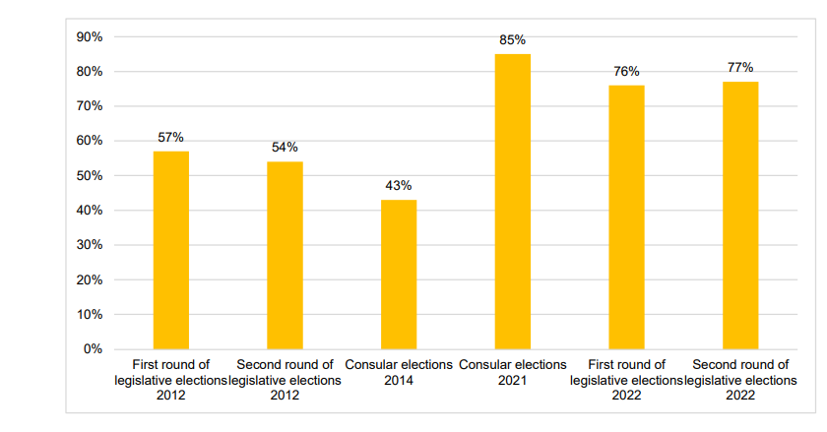
Фигура 1. Дял на регистрираните избиратели, които са използвали интернет гласуване на всеки изборен процес във Франция а периода 2012-2022 г.
Източник: European Commission (2023)
Тези стойности ясно показват, че електронното гласуване сред френските граждани, живеещи в чужбина, се ползва с нарастваща популярност и доверие, като значително улеснява тяхното участие в изборния процес.
Значителен ръст в използването на електронното гласуване се наблюдава след 2014 година. Това се свързва с различни фактори, сред които ключово място заема пандемията от COVID-19, която мотивира избирателите да търсят алтернативи на присъственото гласуване поради здравословни съображения. Освен това, в публичния дискурс постепенно се утвърждава разбирането, че е-гласуването може да спомогне за повишаване на избирателната активност, намаляване на разходите по организацията на изборите и модернизация на цялостния облик на политическия процес. На парламентарните избори през 2022 година платформата за гласуване е отворена за пет последователни дни за всеки от двата тура – от петък две седмици преди изборите до сряда преди самия изборен ден.
Във вътрешнополитически план Франция поддържа специфичен режим за използването на машини за гласуване. Според член L. 57-1 от Изборния кодекс, такива устройства могат да се използват само в общини с население над 3500 души, които са получили официално разрешение преди 2008 година. Именно през 2008 година е въведен мораториум, който забранява разширяването на употребата на тези машини извън вече одобрените общини. До 2017 година едва 66 от приблизително 35 000 общини във Франция са били оборудвани с машини за гласуване, като 63 от тях ги използват при последните президентски избори. Основният проблем, пред който са изправени тези общини, е невъзможността да подменят или ремонтират оборудването си, тъй като трите разрешени модела – NEDAP-France election (2.07), iVotronic (ES&S Datamatique) и Point & Vote (Indra Sistemas SA) – вече не се произвеждат. Въпреки натиска за промяна, мораториумът продължава да бъде в сила, като правителството засега не предлага ясна стратегия за подновяване на тези системи, а по-скоро се съсредоточава върху развитието на интернет-базираното електронно гласуване.
Правната рамка във Франция ясно дефинира възможностите за електронно гласуване. Според Конституцията на страната всички пълнолетни граждани с граждански и политически права могат да гласуват. Член R176-3 от Изборния кодекс дава възможност на френските граждани, живеещи в чужбина, да упражнят правото си на глас дистанционно чрез електронни средства. Процедурата се осъществява под надзора на специален избирателен орган – Офис за електронно гласуване, който следи за коректното функциониране на системата. Идентификацията на избирателя се осъществява чрез система от кодове, които се изпращат отделно по имейл и SMS, без да се свързват с гражданския статус на лицето, като това гарантира тайната на вота. След гласуване избирателят получава потвърждение и уникален код за удостоверяване на регистрирането на гласа си.
Доставчиците на услугите за електронно гласуване във Франция се променят с времето. От 2012 до 2014 година услугата се предоставя от консорциум между ATOS и Scytl. По-късно, през 2016 година, Scytl отново печели обществена поръчка и осигурява платформата за консулските избори през 2021 година. През 2019 година се провежда нова процедура за избор на доставчик за изборите през 2022 година, като тя е спечелена от френската компания Voxaly-Docaposte. По време на тези избори платформата е хоствана от Министерството на Европа и външните работи. Макар че няма задължение доставчикът да разкрива публично техническите характеристики на системата, те подлежат на оценка от съответните надзорни органи.
След като през 2017 година електронното гласуване не е използвано поради притеснения за киберсигурността, през 2021 и 2022 година са проведени два широкомащабни теста при реални условия с участието на доброволци от цял свят, представляващи около 1% от избирателите. Целта е била да се провери стабилността, надеждността и сигурността на системата, а резултатите показват, че тя отговаря на необходимите стандарти. Самият процес на гласуване се състои от няколко стъпки, започващи с получаване на кодове за идентификация, достъп до платформата, избор на кандидат, потвърждение на вота чрез допълнителен код и получаване на електронна разписка. Всички гласове се криптират и изпращат към централен сървър, където се обработват автоматично, като се генерира криптографско доказателство за тяхната автентичност. Екип от специалисти от Националния център за научни изследвания е натоварен с проверката на този процес.
В усилията си да повиши доверието в системата, френското външно министерство осигурява подробна публична информация за процедурите, графика, процеса на тестване и механизмите за одобрение на системата за електронно гласуване. Наред с това консулските сайтове предлагат насоки и информация за френските граждани в чужбина относно начина им на участие в дистанционния вот.
По отношение на достъпността, изследвания показват, че определени устройства – като машината Point & Vote – създават затруднения за възрастни хора. При тестване на алтернативни интерфейси, например таблети с гласова навигация и инструкции, се установява значително подобрение в способността на възрастните избиратели да гласуват самостоятелно. През 2019 година въпросът за достъпността е разгледан и в Сената. Министърът на вътрешните работи посочва, че разширяването на електронното гласуване за хора с увреждания в рамките на френската територия поставя етични и правни предизвикателства, свързани със защитата на тайната на вота. Затова фокусът остава върху подобряване на физическата достъпност на избирателните секции чрез архитектурни приспособления, пригодени кабини и възможности за гласуване чрез пълномощник.
Системата на Voxaly-Docaposte е в съответствие с препоръките на френската Национална комисия за информационни технологии и свободи (CNIL), приети през 2019 година. Те се отнасят конкретно до сигурността на системите за електронно гласуване и отразяват изискванията на Конвенция 108 на Съвета на Европа, както и Общия регламент на ЕС за защита на личните данни (GDPR). Въпреки че в тях не се споменава изрично Препоръка CM/Rec(2017)5 на Съвета на Европа относно стандартите за електронно гласуване, проверките показват, че платформата покрива първите две нива от рисковата матрица на CNIL, което потвърждава, че тя отговаря на основните изисквания за сигурност и надеждност.
Отношението на френските граждани към електронното гласуване през последните години се характеризира с нарастваща отвореност и умерено положителна нагласа, въпреки наличието на определени резерви, предимно свързани със сигурността. Повечето граждани изразяват подкрепа за въвеждане на интернет гласуване на президентски избори, като близо две трети заявяват, че биха използвали такава възможност, ако бъде въведена. Това показва съществено ниво на приемане, дори в контекст, в който подобна практика все още не е институционализирана. Отчита се също, че политическите убеждения играят важна роля за отношението към електронното гласуване – хората с крайно ляви и крайно десни позиции са по-склонни да се противопоставят, докато онези, които се самоопределят като центристи, са най-положително настроени. Отказът или колебанието по въпроса често идват от лица с по-ниска дигитална компетентност, по-слабо участие в политическия живот или затруднено позициониране по идеологическата скала. В същото време, активните потребители на социални мрежи – дори и при липса на пряка политическа ангажираност – са по-склонни да одобряват и да използват електронно гласуване. Причините за подкрепа включват основно удобство, спестяване на време и познатост с дигиталните технологии, докато основните опасения се отнасят до сигурността на вота и липсата на предишен опит с подобен тип гласуване. Въпреки че част от гласоподавателите нямат ясно изразено мнение по темата, това по-скоро отразява нисък политически интерес и по-слаба социална активност, отколкото съзнателна опозиция. Очертава се тенденция към „нормализация“ на интернет гласуването във възприятията на гражданите, при която дигитализацията на изборния процес се приема като логично продължение на по-широкото използване на технологии в ежедневния живот, без да се възприема като заплаха за демократичната легитимност на изборите.
Френският опит с електронното гласуване представлява балансиран модел между иновации и правова стабилност, който демонстрира как една държава може да прилага ограничено, но ефективно електронно гласуване при спазване на принципите на сигурност, прозрачност и запазване тайната на вота.
3.3. Опитът на Нидерландия
Опитът на Нидерландия с електронното гласуване представлява един от най-показателните примери за преход от широкото използване на машинно гласуване към пълно отхвърляне на тази технология. През 2006 г. почти 99% от избирателите в страната гласуват чрез електронни машини, като в националните избори и в изборите за Европейски парламент също се експериментира с интернет гласуване за гражданите в чужбина. През 2004 г. за първи път се прилага интернет и телефонно гласуване за нидерландците зад граница, като интернет гласуването бележи значителен успех. Въпреки това, още през 2007 г. страната рязко променя своя курс и се отказва от електронното гласуване, като изборите за Европейски парламент през 2009 г. се провеждат изцяло с хартиени бюлетини.
Причините за тази промяна се коренят в комбинация от технически, правни и социални фактори. Законодателството първоначално третира електронното гласуване като производно на хартиеното, без сериозна преоценка на това дали електронните технологии могат да гарантират основните принципи на свободни, честни и тайни избори. Законът за изборите съдържа само три члена относно машинния вот, като останалата регулация е уредена с подзаконови актове. Устройствата се сертифицират от независима агенция, но резултатите от изпитванията не се публикуват, а изискванията към машините не са обновявани от 1997 г., което поражда съмнения относно тяхната адекватност към съвременните изисквания за сигурност.
Скандал избухва след съмнения за измама на местни избори през 2006 г., когато кандидат, който е член на избирателната комисия, получава значителен брой преференции само в секцията, в която контролира машината. Липсата на хартиен след вота прави невъзможно ръчното преброяване, което води до провеждане на „сенчести избори“ за потвърждение. Макар първоначално съдът да оправдава обвиняемия, апелативният съд го осъжда, използвайки свидетелски показания и резултатите от повторното гласуване.
Малко след това, през 2006 г., активистка група „Ние не вярваме на машините за гласуване“, водена от хакера Роп Гонгграйп, започва кампания за разкриване на слабости в системата. Те успяват да закупят машини, декомпилират операционната им система и демонстрират как чрез зловреден код може да се променят гласове, без това да бъде открито. Те също така установяват, че машините излъчват електромагнитни сигнали, които позволяват от разстояние да се проследи какъв вот е подал избирателят – сериозно нарушение на тайната на вота.
Тези разкрития принуждават правителството да възложи на службите за сигурност тестване на всички машини. Оказва се, че използваните от компанията Nedap машини са относително сигурни, но тези на фирмата Sdu могат да бъдат „четени“ от разстояние до 30 метра. Тази уязвимост налага отмяната на сертификацията на машините Sdu само три седмици преди парламентарните избори. Кризисен екип организира бързо алтернативи – в някои общини се връщат Nedap машини, а в други, включително Амстердам, се използва хартиено гласуване. Това е първият случай от десетилетия, когато се гласува с хартиени бюлетини в такива мащаби.
В резултат на скандалите, парламентът инициира създаването на две независими консултативни комисии. Едната анализира миналото и посочва, че министерството не разполага с достатъчно техническа експертиза, което е довело до твърде голямо влияние на доставчиците. Установена е и липса на стабилен законов фундамент, което е компрометирало сертификационния процес. Другата комисия предлага въвеждането на нова система с принтери за бюлетини и машини за броене, която запазва хартиен след от всяко гласуване и позволява верификация от самия избирател. Препоръчва се също Министерството на вътрешните работи да има водеща роля в изборния процес, вместо разпокъсаната система с преобладаващо участие на общините.
След приемането на доклада „Гласуване с доверие“, през октомври 2007 г. Съдът в Амстердам анулира сертификацията на всички машини Nedap, с което в страната не остава нито една сертифицирана машина. Министерството също отменя нормативната уредба за одобрение на машини. Оттогава насам изборите в Нидерландия се провеждат само с хартиени бюлетини.
Относно интернет гласуването, то първоначално е въведено експериментално за гласоподаватели в чужбина през 2004 г. и отбелязва голям успех. През 2006 г. при нов експеримент 92% от регистрираните избиратели зад граница използват интернет платформата. Над 99% от тях изразяват предпочитание към този метод. Въпреки положителния опит, дебатите около сигурността на машините се пренасят и към интернет гласуването. През 2008 г. парламентът настоява за въвеждане на процедура за сертифициране на интернет платформите. Поради липса на време и ресурси, интернет гласуването е спряно за изборите през 2009 г., а въпросът остава висящ.
Нидерландия е сред най-ясните примери, които показват, че когато технологичната прозрачност, сигурността и доверието на гражданите не са гарантирани, електронното гласуване може да се превърне в обект на силно обществено недоволство. Страната прави рязък завой от ентусиазъм към предпазливост, осъзнавайки, че изборният процес изисква най-високо ниво на доверие, прозрачност и правна регулация. И до днес Нидерландия не е върнала електронното гласуване като легитимна и масова опция.
3.4. Опитът на България в електронното гласуване
3.4.1. Опит в организацията и прилагането
Опитът на България в организиране и прилагане на електронно гласуване е ограничен и до голяма степен остава на експериментално и законодателно ниво. Въпреки че в последните две десетилетия темата за електронно и дистанционно гласуване периодично присъства в политическия и обществен дебат, реалното му въвеждане не е осъществено. През 2015 г. се провежда национален референдум, в който мнозинството от гласувалите изразяват подкрепа за възможността да се гласува по интернет, но въпреки този резултат не последват законодателни и институционални действия за внедряване на такава система.
Резултатите от националния референдум, проведен през 2015 година в България, ясно показват категоричната подкрепа на гласувалите избиратели за въвеждането на дистанционно електронно гласуване. От общо 2 709 210 гласували, 1 883 411 души са отговорили с „да“ на въпроса дали подкрепят възможността за дистанционно електронно гласуване, което представлява 69,5% от валидните гласове. Отговор „не“ са дали 704 182 избиратели, или 25,99%, а недействителните бюлетини са били 122 339, което представлява 4,51% от всички подадени гласове. Особено висока подкрепа се наблюдава сред българите, гласували в чужбина, където 91,5% са подкрепили дистанционното гласуване, въпреки че самите те не са могли да упражнят вота си по електронен път и са гласували по традиционния начин в секции, често отдалечени от местата им на пребиваване. Общият брой на гласувалите в чужбина е 27 035 души, от които 24 736 са гласували с „да“. Въпреки ясната подкрепа сред участниците, резултатът от референдума не довежда до задължителни законодателни промени, тъй като не е изпълнено изискването на Закона за пряко участие на гражданите в държавната власт и местното самоуправление. Законът изисква броят на гласувалите да бъде най-малко равен на този от последните парламентарни избори, проведени през 2014 година, когато вота си са упражнили 3 500 585 избиратели. Със своите 2 709 210 гласували референдумът не достига тази числена граница, което възпрепятства автоматичното задължение на Народното събрание да приеме промяна в законодателството. Въпреки това резултатите от референдума представляват силен обществен сигнал в подкрепа на електронното гласуване, особено в контекста на българите в чужбина и необходимостта от улесняване на участието им в изборния процес. Случаят подчертава и проблематичния характер на прекомерните формални изисквания за валидност на референдумите в българското законодателство, които значително ограничават ефекта на пряката демокрация.
Въпреки широкия обществен интерес и предишните инициативи в тази посока, включително подкрепата, изразена в референдума от 2015 г., електронното гласуване по интернет не присъства сред основните теми и предложения за законодателни промени, обсъждани в последните месеци. Вместо това, политическите дебати и предложенията за изменения в изборното законодателство са съсредоточени главно върху технологията на гласуване в изборния ден (машини, оптични скенери, хартия), организацията на преброяването, видеонаблюдението, администрирането на вота в чужбина, съставянето на избирателните списъци и структурата на изборната администрация.
Някои партии, като „Продължаваме промяната“ и „Демократична България“, имат интерес към технологични решения, които биха могли да подготвят почвата за бъдещо електронно гласуване – като въвеждането на оптични скенери за хартиени бюлетини, електронна регистрация и сканиране на лични документи, както и дигитализация на данните от избирателните списъци. Тези предложения обаче не адресират директно дистанционното интернет гласуване, а по-скоро представляват елементи на дигитализация, ограничена до избирателната секция.
Като цяло, въпросът за електронното дистанционно гласуване остава на заден план в актуалните предложения за промени в Изборния кодекс. Причините за това са няколко: липсата на политическа воля, трайното недоверие към технологиите от част от обществото и политическите елити, както и фокусът върху по-належащи проблеми, свързани със сигурността на изборите, броенето на гласовете и контрола върху изборната администрация. В този контекст електронното гласуване продължава да бъде поставяно като бъдеща перспектива, но не и като непосредствена реформа в изборната система на страната
Действително, България въвежда машинно гласуване в избирателните секции, което често се възприема като крачка към дигитализацията на изборния процес, но не и като форма на дистанционно електронно гласуване. България въвежда машинно гласуване официално през 2021 г., когато на парламентарните избори в България през юли и ноември на тази година е приет закон за изменение и допълнение на Изборния кодекс, според който в избирателните секции с над 300 регистрирани избиратели машинно гласуване става задължително. Това решениее гласувано от 45-тото Народно събрание с подкрепата на „Има такъв народ“ и други, като гласуването с хартиена бюлетина се допуска само при секции с по-малко от 300 избиратели, мобилни секции и специални случаи.
Към настоящия момент не съществува действаща техническа инфраструктура за онлайн гласуване, нито са разработени цялостни регламенти или механизми за удостоверяване на самоличност, защита на данните и гарантиране на изборната тайна в дигитална среда. Въпреки това, публичното говорене по темата периодично се активизира, особено във връзка с ниската избирателна активност, гласуването на българите в чужбина и необходимостта от модернизиране на изборния процес.
3.4.2. Потребителски опит – анкетно проучване
Проучване на потребителския опит в България се основава на количествен подход за събиране и анализ на емпирични данни относно нагласите на българските граждани към електронното гласуване. За целта е проведено анкетно проучване с извадка от 50 участници, подбрани на случаен принцип, което цели да гарантира разнообразие в отговорите и да минимизира възможни предварителни нагласи. Участниците са получили анкетния въпросник по електронна поща, което е позволило дистанционно участие в изследването и съответства на тематиката, свързана с използването на дигитални технологии. За попълване и връщане на анкетата е предоставен срок от две седмици, осигуряващ достатъчно време за обмисляне на отговорите и доброволно участие.
Анкетният въпросник е създаден като изследователски инструмент, целящ да измери нивото на информираност, отношението, доверието и евентуалните притеснения на респондентите във връзка с електронното гласуване. Въпросите са структурирани така, че да обхванат различни аспекти на темата – от базови познания за електронните форми на вот до лични нагласи, предпочитания към конкретни модели на гласуване и възприемане на рисковете, свързани със сигурността и тайната на вота. Използвани са както закрити въпроси с предварително зададени отговори, така и отворени въпроси, които дават възможност за изразяване на индивидуално мнение. Чрез този инструмент са събрани количествени данни, които впоследствие са обработени чрез описателна статистика и интерпретирани в контекста на добрите международни практики и специфичните условия в България.
Демографският профил на респондентите показва, че 52% са мъже, 44% са жени, а 4% предпочитат да не посочат своя пол. По възрастови групи 10% от участниците са на възраст под 18 години, 30% са между 18 и 29 години, 26% са в диапазона 30–44 години, 20% са на възраст между 45 и 59 години, а 14% са на 60 и повече години. Относно образованието, 6% имат основно или по-ниско образование, 38% са със средно образование, а 56% са с висше образование – бакалавърска, магистърска или докторска степен.
По отношение на типа населено място, в което живеят анкетираните, 12% са от село, 18% от малък град с население до 20 000 души, 26% от среден град с население между 20 000 и 100 000 души, 30% от голям град с над 100 000 жители и 14% от столицата София. Що се отнася до текущата им заетост, 48% посочват, че работят на трудов договор, 10% са самонаети, 20% са учащи, 12% са безработни, а 10% са пенсионери.
На въпроса дали респондентите знаят какво представлява електронното гласуване, 28% отговарят, че са добре запознати, 42% имат известна представа, 24% са чували, но не знаят подробности, а 6% не знаят нищо по темата (Фиг. 2).
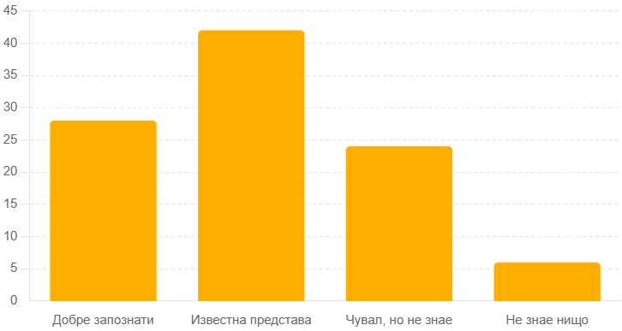
Фигура 2. Информираност за електронното гласуване
Сред мъжете 27% заявяват, че са добре запознати, 42% имат известна представа, 23% са чували, но не знаят подробности, а 8% не знаят нищо. При жените 27% също са добре запознати, 41% имат известна представа, 23% са чували, но не знаят, а 5% са напълно неинформирани. В групата под 18 години 20% посочват, че са добре запознати, 40% имат известна представа, 20% са чували, но не знаят, а останалите 20% не знаят нищо. Сред респондентите на възраст 18–29 години 27% заявяват, че са добре запознати, 46% – че имат известна представа, 27% – че са чували, но не знаят, а 7% – че не знаят нищо. По отношение на образованието, при респондентите с висше образование 29% са добре запознати, 43% имат известна представа, 21% са чували, но не знаят, а 7% не знаят нищо. Сред лицата със средно образование 26% са добре запознати, 37% имат известна представа, 26% са чували, но не знаят, а 11% са напълно неинформирани. При анкетираните с основно или по-ниско образование никой не е напълно запознат, 33% имат известна представа, 67% са чували, но не знаят подробности, а 0% посочват пълна неинформираност. Данните потвърждават корелация между нивото на образование и информираността, като по-високото образование се свързва с по-добро познаване на електронното гласуване, а при младежите под 18 години и лицата с по-ниско образование преобладават частично информирани или неинформирани мнения (Фиг. 3).
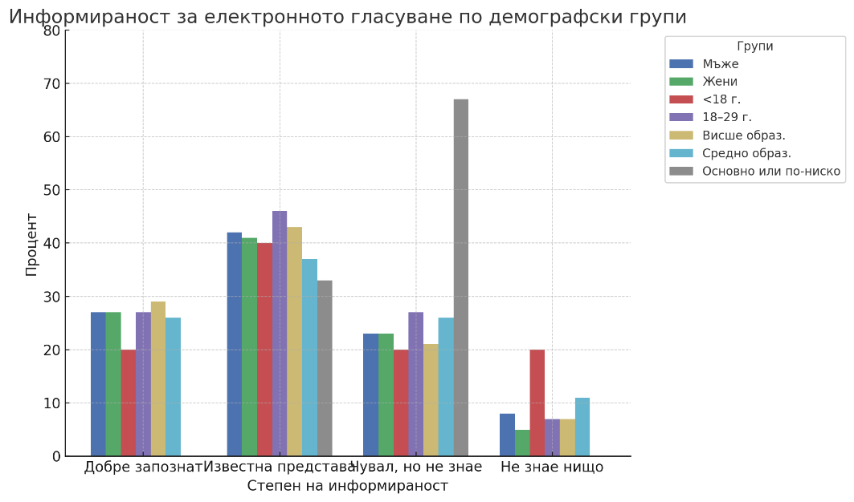
Фигура 3. Информираност за електронното гласуване според демографския профил на респондентите
Относно личния опит с електронно гласуване, 18% посочват, че са гласували по този начин, докато 82% не са го правили (Фиг. 4).
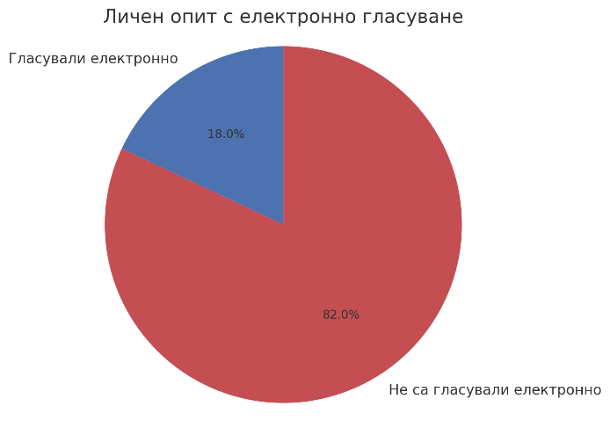
Фигура 4. Личен опит в електронното гласуване
Сред мъжете 23% посочват, че са гласували електронно, докато при жените този дял е по-нисък – 14%, а сред респондентите, които не са посочили пол, не се отчита електронно участие. По отношение на възрастта, най-активни са лицата между 30 и 44 години, от които 23% са упражнявали електронен вот, следвани от групата 18–29 години с 20%. Във възрастовите крайности – под 18 и над 60 години – не се отчита електронно гласуване, а при респондентите между 45 и 59 години делът на гласувалите е около 10%. Анализът по образователен признак показва, че лицата с висше образование са най-активни – 21% от тях са гласували електронно, докато сред лицата със средно образование този дял е 16%. Респондентите с основно или по-ниско образование не са посочили личен опит с електронно гласуване (Фиг. 5).
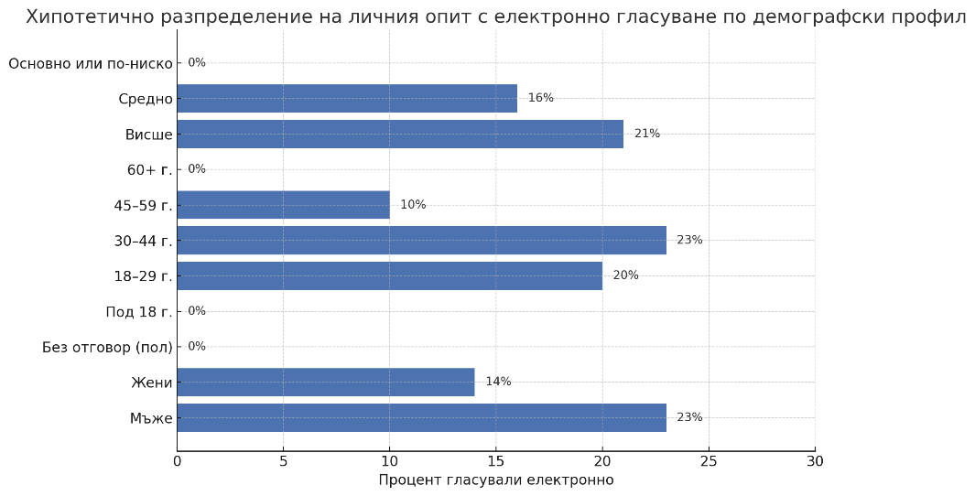
Фигура 5. Личен опит в електронното гласуване според демографския профил на респондентите
Тези данни очертават тенденция, при която личният опит с електронно гласуване е по-характерен за по-образовани и активни във възрастово отношение групи, докато при възрастните, по-младите и по-слабо образованите участници подобна практика липсва.
Запитани дали биха използвали електронно гласуване, ако имат възможност, 40% отговарят „да, със сигурност“, 26% – „вероятно да“, 16% не са сигурни, 10% по-скоро не биха, а 8% категорично не биха го използвали (Фиг 6).
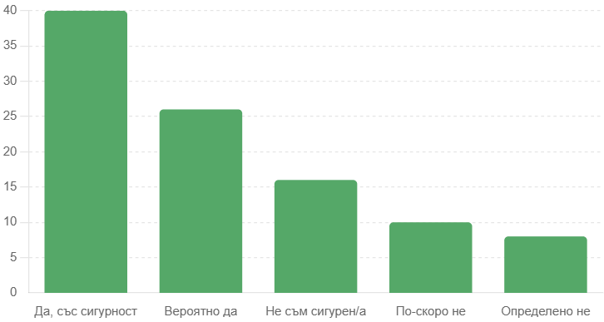
Фигура 6. Готовност за електронно гласуване
Сред мъжете 23% заявяват, че биха гласували електронно, докато при жените този дял е 14%, а сред лицата, които не са посочили пол, нямат готовност за опит с електронно гласуване. Възрастовият анализ разкрива, че делът на склонните за електронно гласуванее най-висок сред групата 30–44 години (23%) и 18–29 години (20%), докато сред респондентите под 18 години, както и при тези над 60, не се отчита такава готовност. Във възрастовата група 45–59 години 10% посочват, че биха гласували по електронен път. Що се отнася до образованието, най-висок е делът на имащите готовност и желание сред лицата с висше образование – 21%, докато при респондентите със средно образование делът е 16%, а сред тези с основно образование липсва електронен опит (Фиг. 7).
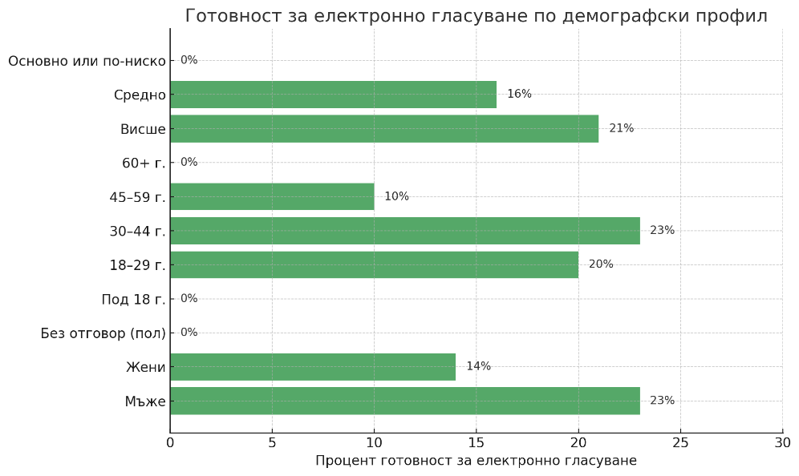
Фигура 7. Готовност за електронно гласуване по демографски групи
Данните сочат, че готовността за електронно гласуване е най-често срещан сред хора с по-високо образование и в активна възраст, докато сред младите, възрастните и по-слабо образованите групи този тип участие е по-слабо популярен.
Като най-важно предимство на електронното гласуване 34% от участниците посочват удобството и спестеното време, 30% – достъпността от всяка точка, 18% – по-малкия риск от фалшификации, 12% – по-бързите резултати, а 6% не виждат предимства (Фиг. 8).
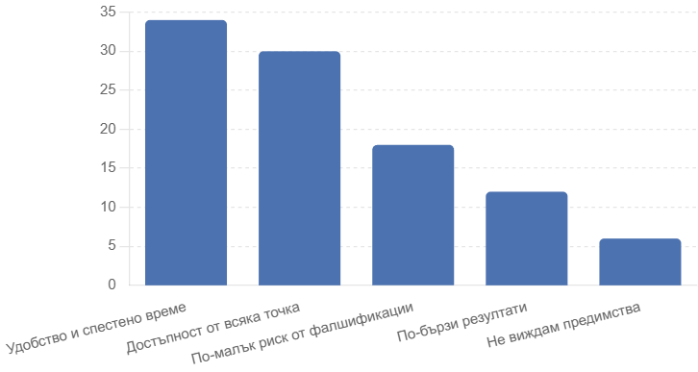
Фигура 8. Възприемани предимства на електронното гласуване
Разпределението на мненията относно най-важното предимство на електронното гласуване показва различия според демографския профил на участниците. Сред мъжете 35% определят удобството и спестеното време като водещо предимство, докато при жените този дял е 32%, а при лицата, които не посочват пол, преобладава мнението за достъпност. Във възрастовата група 18–29 години удобството е водещо за 40%, докато при респондентите над 60 години 43% акцентират върху достъпността от всяка точка. Сред лицата на възраст 30–44 години се наблюдава по-висока оценка за по-малкия риск от фалшификации – 27%, докато младите под 18 години основно изтъкват бързината на резултатите. По отношение на образованието, респондентите с висше образование най-често посочват удобството (39%) и достъпността (29%) като основни предимства, докато сред лицата със средно образование се наблюдава по-равномерно разпределение между удобство, достъпност и сигурност. Анкетираните с основно образование по-често изразяват колебание и недоверие – 33% от тях не виждат предимства (Фиг. 9).
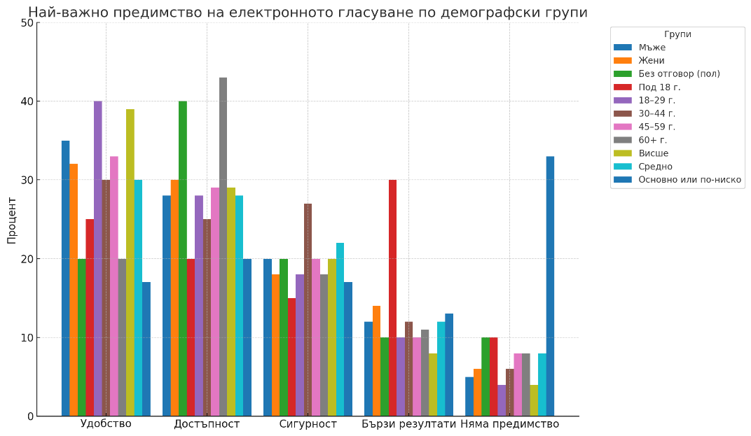
Фигура 9. Възприемани предимства на електронното гласуване по демографски групи
Видно е, че възприеманите ползи от електронното гласуване варират според възрастта, образованието и дигиталната ориентираност на респондентите, като по-младите и висшистите акцентират върху ефективността, докато възрастните ценят достъпа.
Най-сериозният риск според 32% от респондентите е възможността за хакерски атаки, 26% се опасяват от манипулиране на резултатите, 18% – от нарушаване на тайната на вота, 14% – от недоверие в системата, а 10% не виждат риск (Фиг. 10).
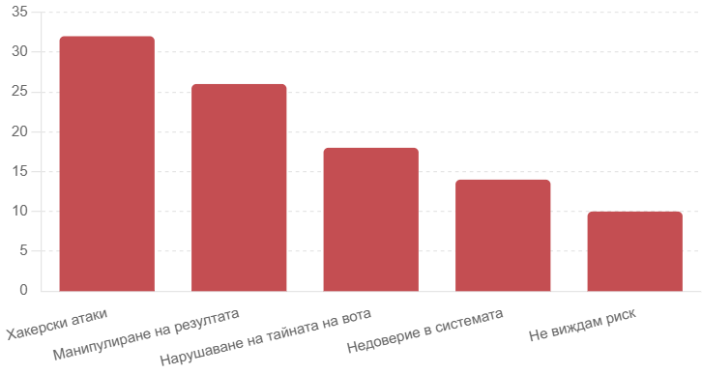
Фигура 10. Възприемани рискове на електронното гласуване
Процентното разпределение на отговорите относно най-сериозния риск при електронното гласуване показва отчетливи различия според демографския профил на анкетираните. Сред мъжете 35% определят хакерските атаки като най-голяма заплаха, докато при жените този дял е 27%, а при лицата, които не са посочили пол, преобладават опасенията от манипулиране на резултатите. Във възрастовата група 18–29 години хакерските атаки са водещ риск за 40%, докато при респондентите над 60 години 43% се фокусират върху евентуално нарушаване на тайната на вота. В групата 30–44 години най-често се посочва рискът от манипулиране на изборните резултати, докато по-младите под 18 години и част от учащите акцентират върху недоверието в системата. По отношение на образованието, лицата с висше образование са по-чувствителни към риска от киберпрестъпления – 38% от тях изтъкват хакерските атаки, докато при респондентите със средно образование по-често се откроява манипулацията на резултата. Сред участниците с основно образование 33% не виждат сериозен риск, което може да се свърже с по-ниско ниво на информираност или интерес към техническите аспекти на процеса (Фиг. 11).
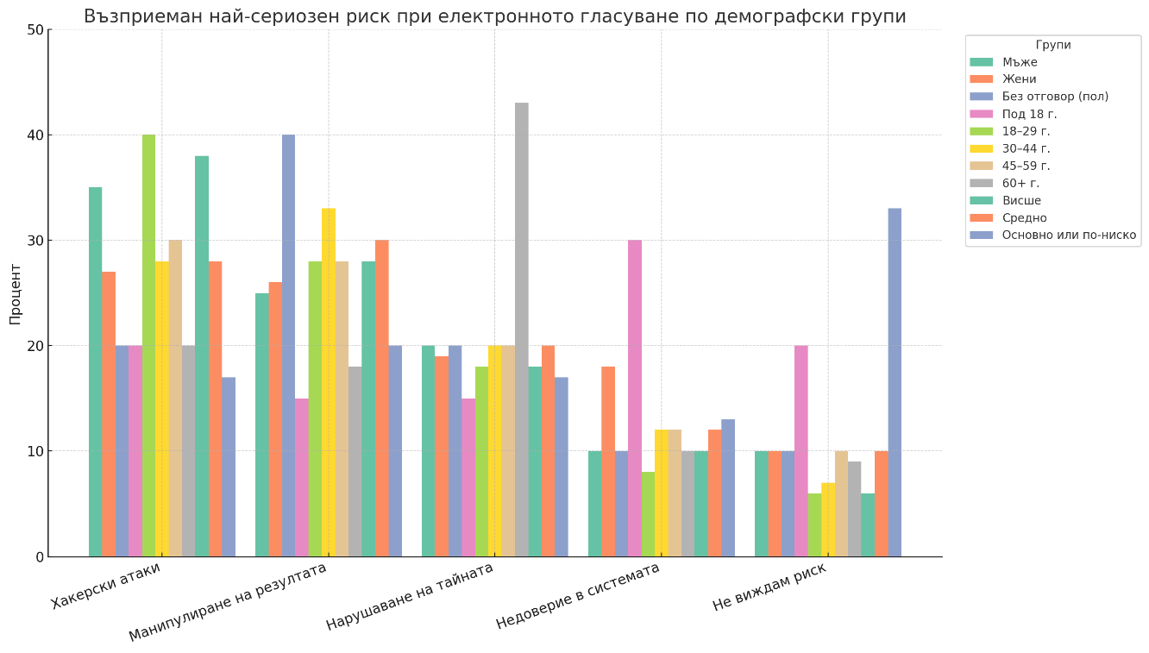
Фигура 11. Разпределение на възприеманите рискове на електронното гласуване по демографски групи
Това разпределение на отговорите по демографски групи показва, че степента на дигитална грамотност и възрастта оказват влияние върху възприеманите уязвимости на електронното гласуване.
По отношение на доверието в сигурността на електронното гласуване, 16% заявяват, че имат пълно доверие, 38% – умерено доверие, 28% – по-скоро нямат доверие, а 18% – никакво доверие (Фиг. 12).
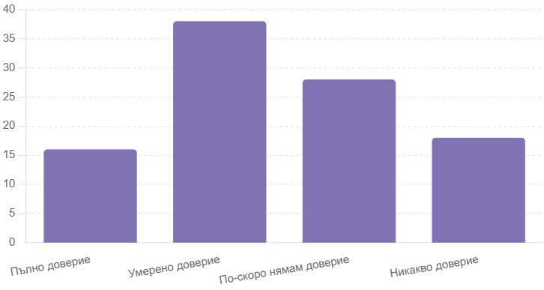
Фигура 12. Доверие в сигурността на електронното гласуване
Разпределението на доверието в сигурността на електронното гласуване според демографския профил на респондентите показва значими вариации. Сред мъжете 19% изразяват пълно доверие, 38% имат умерено доверие, 27% по-скоро не се доверяват, а 16% нямат никакво доверие. При жените 14% имат пълно доверие, 41% – умерено, 27% – по-скоро нямат, а 18% – напълно отричат сигурността на системата. Във възрастовата група 18–29 години доверието е относително високо – 20% заявяват пълно доверие и 40% умерено, докато в групата 60+ преобладават недоверието и скептицизмът – 57% нямат или почти нямат доверие. Най-голямо доверие се отчита сред респондентите с висше образование – 21% напълно вярват в сигурността, 43% имат умерено доверие, докато при анкетираните с основно образование липсва пълно доверие, а недоверието е доминиращо. Респондентите със средно образование се разпределят сравнително равномерно между умерено доверие (37%) и недоверие (по-скоро или пълно – 34%) (Фиг. 13).
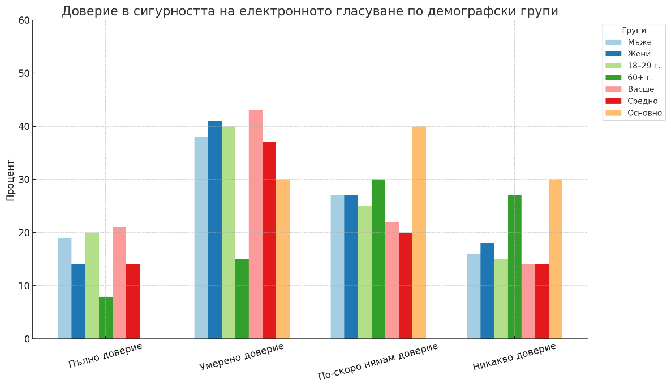
Фигура 13. Доверие в сигурността на електронното гласуване по демографски групи
Видно е, че доверието в сигурността на електронното гласуване е по-високо сред младите и по-високо образованите, докато при възрастните и лицата с по-ниско образование преобладава несигурността или откритото съмнение в надеждността на системите.
На въпроса дали електронното гласуване ще увеличи избирателната активност, 54% отговарят положително, 22% – отрицателно, а 24% не могат да преценят (Фиг. 14).
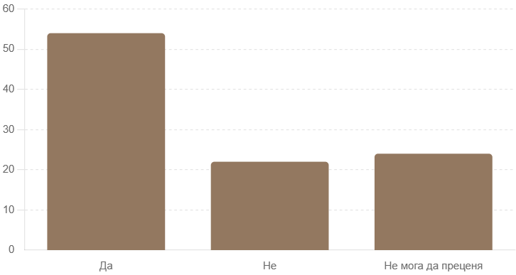
Фигура 14. Оценка на възможността електронното гласуване да увеличи избирателната активност
Разпределението на отговорите на въпроса дали електронното гласуване ще увеличи избирателната активност варира според демографския профил на участниците. Сред мъжете 58% вярват, че то ще доведе до по-висока активност, 21% са на противоположното мнение, а 21% не могат да преценят. При жените 50% споделят оптимистичната прогноза, 23% са скептични, а 27% се колебаят. Във възрастовата група 18–29 години 60% очакват положителен ефект, докато сред респондентите над 60 години само 29% вярват в това, като при тях делът на негативните и неуверените отговори е значително по-висок. Младите под 18 години се разделят почти поравно между трите опции. Лицата с висше образование проявяват най-голям оптимизъм – 61% от тях считат, че електронното гласуване ще увеличи активността, за разлика от респондентите с основно образование, сред които преобладава несигурността (67%). При лицата със средно образование мненията са по-балансирани – 47% отговарят положително, 24% отрицателно и 29% не могат да преценят (Фиг. 15).
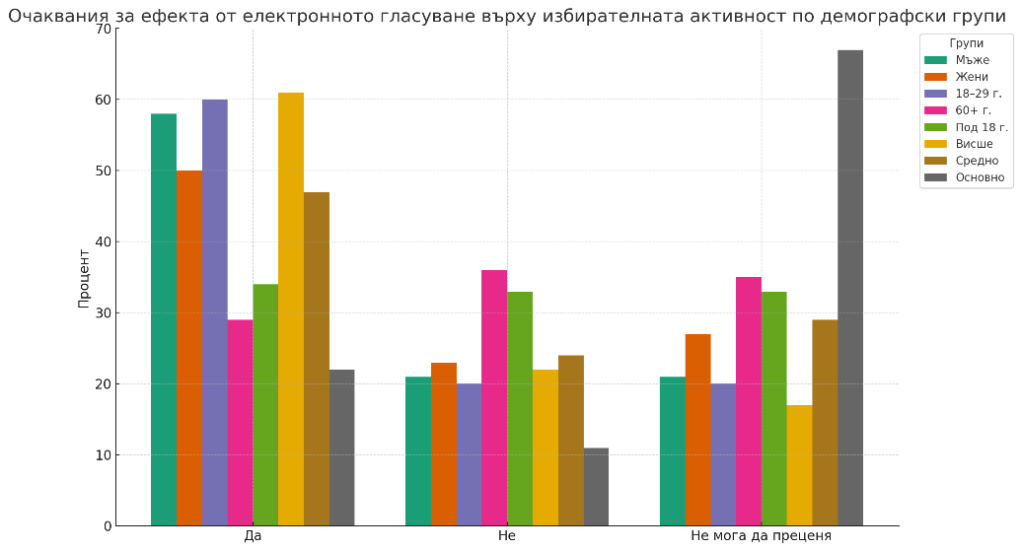
Фигура 15. Оценка на възможността електронното гласуване да увеличи избирателната активност по демографски групи
Тези данни показват, че по-високото образование и по-младата възраст корелират с по-силна вяра в потенциала на електронното гласуване да активизира гражданското участие, докато сред възрастните и по-слабо образованите преобладава резервираността.
Когато трябва да сравнят електронното с традиционното гласуване, 48% предпочитат електронното, 26% – традиционното, а за 26% няма значение (Фиг. 16).
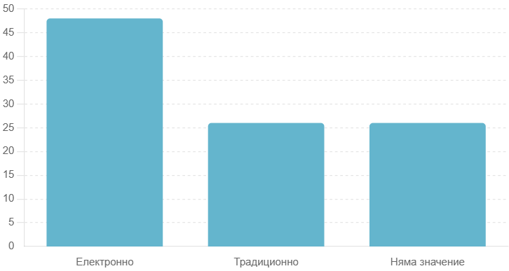
Фигура 16. Сравнение на електронното с традиционното гласуване
Сравнението между електронното и традиционното гласуване показва отчетливи различия в предпочитанията според демографския профил на респондентите. Сред мъжете 54% предпочитат електронното гласуване, 25% избират традиционното, а 21% заявяват, че няма значение. При жените 45% са в полза на електронния вот, 27% подкрепят хартиеното гласуване, а 28% са неутрални. Във възрастовата група 18–29 години 60% изразяват предпочитание към електронната форма, докато само 20% избират традиционната. Обратно, сред респондентите над 60 години 57% предпочитат хартиеното гласуване, а едва 14% електронното, като 29% не правят разграничение. Младите под 18 години и хората във възрастовата група 30–44 години в по-голямата си част подкрепят електронния модел, докато групата 45–59 години е по-разделена в предпочитанията си. По отношение на образованието, 61% от лицата с висше образование избират електронното гласуване, спрямо 22% за традиционното и 17% без предпочитание. Сред респондентите със средно образование 42% предпочитат електронната форма, а 31% традиционната, докато при участниците с основно образование доминира неутралността – 67% нямат конкретно предпочитание (Фиг. 17).
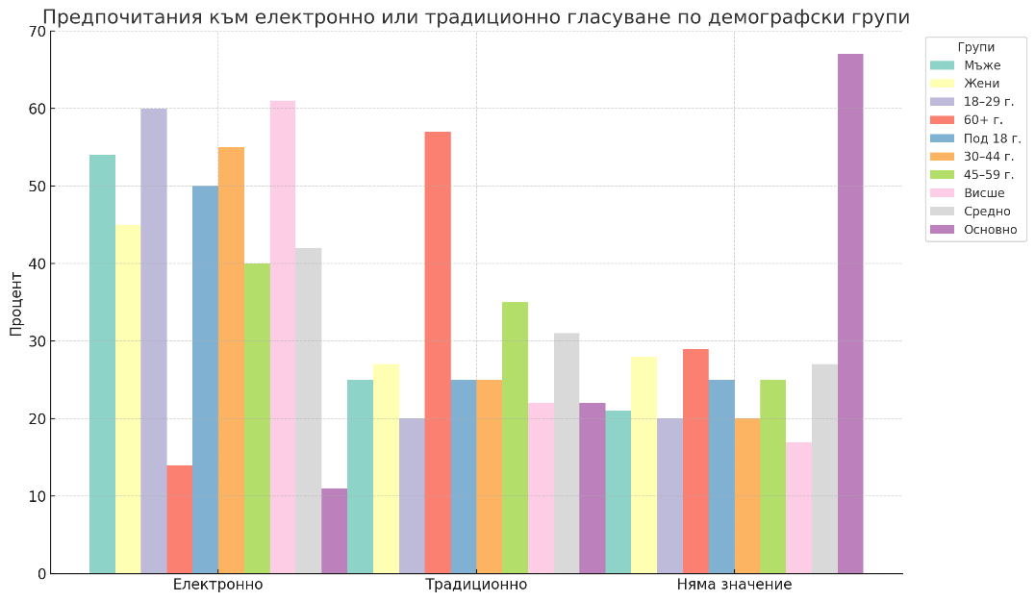
Фигура 17. Предпочитания към вид гласуване по демографски групи
Това разпределение по демографски групи очертава ясна тенденция: по-младите и по-образованите са значително по-склонни да възприемат електронното гласуване като предпочитан вариант, докато възрастните и хората с по-ниска образователна степен се придържат към традиционния модел или проявяват безразличие.
Относно притежаваните технически умения за електронно гласуване, 46% от респондентите смятат, че ги притежават напълно, 28% – по-скоро да, 14% не са сигурни, 8% по-скоро не, а 4% считат, че не разполагат с необходимите умения (Фиг. 18).
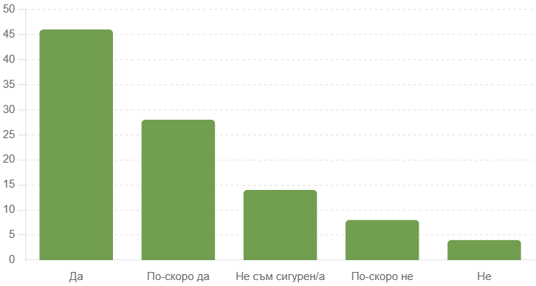
Фигура 18. Притежавани технически умения за електронно гласуване
Разпределението на отговорите относно притежаваните технически умения за участие в електронно гласуване ясно отразява влиянието на възрастта, образованието и други демографски характеристики. Сред мъжете 50% заявяват, че напълно притежават нужните умения, 27% – по-скоро да, 15% не са сигурни, а останалите 8% колебаещи се респонденти се разпределят между отговорите „по-скоро не“ и „не“. При жените 45% са напълно уверени в техническите си способности, 27% – по-скоро да, 14% не са сигурни, а 14% по-скоро или категорично не притежават необходимите умения. Във възрастовата група 18–29 години 60% декларират пълна увереност в уменията си, докато при участниците над 60 години само 14% смятат, че са напълно подготвени, а 43% или се съмняват, или напълно отричат наличието на такива способности. Подобна тенденция се наблюдава и сред участниците с основно образование – 67% от тях не са сигурни или считат, че не разполагат с нужните умения, за разлика от респондентите с висше образование, сред които 61% са напълно уверени, а още 29% – умерено. При лицата със средно образование делът на напълно уверени е 37%, но 21% остават неуверени или отрицателно настроени (Фиг. 19).
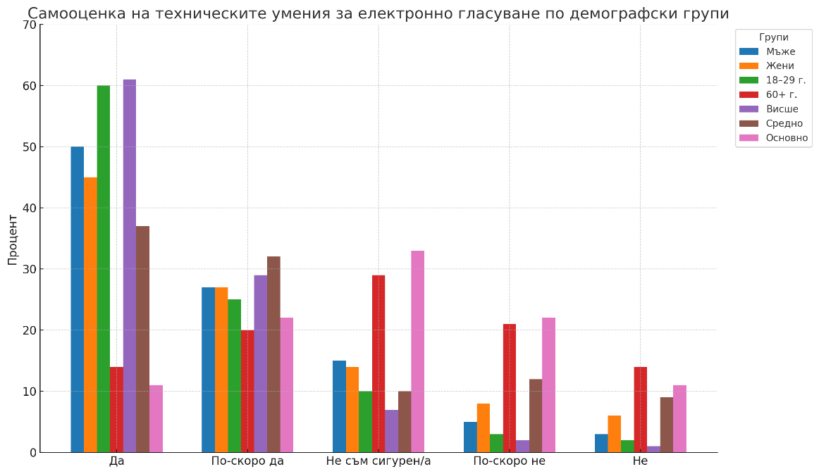
Фигура 19. Притежавани технически умения за електронно гласуване по демографски групи
Видно е, че по-младите респонденти и тези с по-високо образование притежават значително по-високо самочувствие относно техническата си подготвеност за електронно гласуване, докато възрастните и по-слабо образованите срещат по-големи бариери в тази посока.
Запитани кои мерки биха препоръчали за по-широко въвеждане на електронно гласуване в България, 30% подкрепят провеждането на информационни кампании и обучения, 26% настояват за по-висока киберсигурност, 20% препоръчват въвеждане на пилотни проекти, 16% поставят акцент върху законодателните промени, а 8% не биха препоръчали електронно гласуване (Фиг. 20).
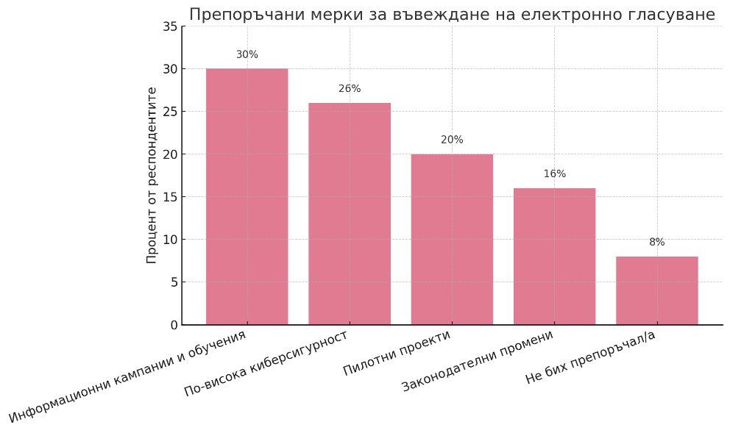
Фигура 20. Препоръчани мерки за по-широкото въвеждане на електронното гласуване
Разпределението на препоръчаните мерки за по-широко въвеждане на електронно гласуване в България варира според демографските характеристики на участниците. Сред мъжете 35% подкрепят информационните кампании и обучения, докато 27% поставят акцент върху киберсигурността, а 19% – върху пилотните проекти. Жените най-често избират мерки, свързани със сигурността (30%) и информираността (27%), като 18% от тях препоръчват законодателни промени, а 9% не биха въвели електронно гласуване. Във възрастовата група 18–29 години преобладава подкрепата за образователни кампании (40%), докато при респондентите над 60 години основен акцент пада върху необходимостта от повишена сигурност (43%) и законодателна яснота. Сред лицата под 18 години се отчита по-силна подкрепа за експериментално прилагане чрез пилотни проекти. По отношение на образованието, респондентите с висше образование в 36% от случаите препоръчват кампании за повишаване на информираността, докато 29% от тях настояват за подобрена киберсигурност. Сред лицата със средно образование предпочитанията са разпределени по-равномерно, като 24% подкрепят пилотни проекти, а 18% – законови промени. При анкетираните с основно образование 33% не препоръчват изобщо въвеждане на електронно гласуване (Фиг. 21).
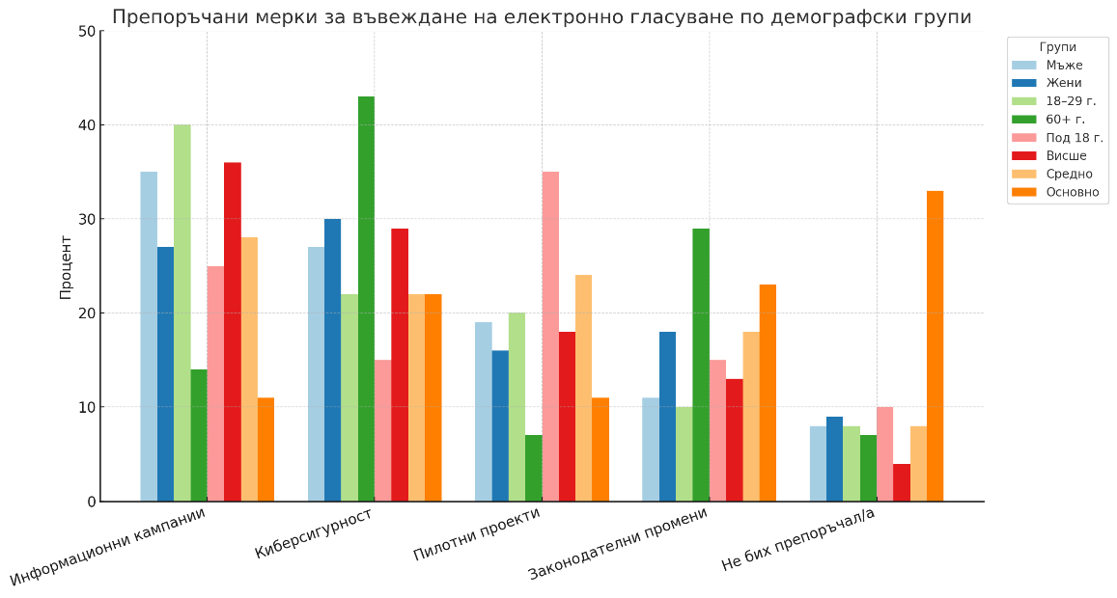
Фигура 21. Препоръчани мерки за по-широко въвеждане на електронно гласуване
Като цяло, по-младите и по-образованите респонденти са по-фокусирани върху информираността и иновациите, докато по-възрастните и по-слабо образованите настояват за гаранции за сигурност или остават скептични към въвеждането на подобна форма на гласуване.
3.5. Тенденции и перспективи пред електронното гласуване в ЕС и България
В Европейския съюз практиките за електронно гласуване варират значително между отделните държави членки, като някои страни прилагат технологии за електронно гласуване успешно, докато други са ги изоставили поради технически, правни или обществени съображения. Общата картина в ЕС показва, че някои държави са приели електронното гласуване като устойчив и легитимен метод, докато други са се сблъскали с правни, технически или социални пречки, които са довели до спиране или изоставяне на технологиите. От информацията на Европейската комисия за практиките на електронното гласуване в страните-членки, можем да изведем няколко съществени тенденции относно развитието и използването на електронното гласуване в страните от Европейския съюз. На първо място се наблюдава ясно изразена предпазливост и поетапност при въвеждането на електронно гласуване. Само ограничен брой държави са възприели този метод на национално ниво и в дългосрочен план. Най-отчетлив пример е Естония, която още през 2005 година въвежда интернет гласуване като законово призната форма на участие в избори. Там електронното гласуване е добре институционализирано и интегрирано в изборната практика благодарение на ефективна система за електронна идентификация и ясно разписани механизми за сигурност.
За разлика от този устойчив модел, при повечето останали страни електронното гласуване е или въведено частично, или изцяло изоставено. В редица държави, сред които Германия, Ирландия, Италия, Нидерландия и Финландия, са проведени пилотни проекти с използване на електронни машини или дистанционно гласуване, но те са прекратени поради различни фактори – несъответствие с конституционни принципи, недостатъчна сигурност на технологиите, липса на обществено доверие, високи финансови разходи или организационни затруднения. Това показва, че въвеждането на електронно гласуване не се разглежда като чисто техническо решение, а като дълбоко политически и правен въпрос, изискващ широк обществен консенсус.
Особено внимание се отделя на въпросите за сигурността, поверителността и проверимостта на вота. В много случаи съдебни решения, парламентарни доклади и експертни анализи са подчертали, че електронните системи трябва да осигуряват максимална защита на тайната на гласа, възможност за независим одит и пълна отчетност пред обществото. При липса на тези гаранции електронното гласуване се възприема като рисково и се отхвърля. Така например в Германия Федералният конституционен съд обявява през 2009 година, че DRE машините нарушават изискванията на Основния закон, тъй като процесът не е прозрачен за обикновения избирател.
В някои държави се наблюдава предпочитание към хибридни или частични форми на електронно гласуване. Белгия и България прилагат системи, които съчетават електронни устройства за гласуване с хартиена следа, позволяваща ръчна проверка при нужда. Това съчетание цели да осигури едновременно технологично удобство и доверие в резултатите. В България например от 2021 г. машинното гласуване е задължително в секции с над 300 избиратели, но хартиените бюлетини остават в употреба като резервен вариант.
Дистанционното интернет гласуване, известно още като remote electronic voting (REV), е тема на интерес в редица държави, но реалната му употреба е силно ограничена. Освен Естония, Франция допуска използването на интернет гласуване само за граждани, пребиваващи в чужбина, и то не за всички видове избори. В повечето случаи интернет гласуването е било подложено на критика поради опасения от кибератаки, фалшификации и нарушаване на тайната на вота. Например Финландия провежда пилотен проект през 2008 г., но след анализ решава да не продължава с внедряването му.
Като цяло, Европейският съюз не следва унифициран подход към електронното гласуване. Подходите са силно разнородни и зависят от политическите, институционалните и културните особености на отделните страни. Основна тенденция е доминирането на предпазливостта и стремежа към запазване на доверието в изборния процес чрез търсене на прозрачни, сигурни и технически контролируеми решения. В този контекст, прилагането на електронно гласуване е по-скоро резултат от сложен баланс между иновации и демократични принципи, отколкото просто въпрос на технологичен напредък.
В България от 2021 г. електронното гласуване чрез DRE машини е задължително в секции с над 300 избиратели. Все още се използват и хартиени бюлетини – както в малките секции, така и като резервен вариант при технически проблеми. В страната се наблюдава ясно изразен интерес и относително висока подкрепа за електронния вот, особено сред по-младите участници и лицата с висше образование. Тези социални групи демонстрират не само по-добра информираност, но и по-силна технологична увереност, която ги прави по-отворени към алтернативни форми на участие в изборния процес. В същото време, по-възрастните респонденти и тези с по-ниско образование изразяват по-голяма степен на скептицизъм, несигурност или дори откровено недоверие в сигурността и ефективността на електронното гласуване. Това подчертава важността от преодоляване на дигиталното разделение чрез целенасочени образователни и разяснителни кампании.
Нагласите към електронното гласуване в значителна степен са обусловени от възприятията за неговата сигурност и прозрачност. Независимо от изразената готовност за използване на тази форма, преобладаващото мнение сред участниците сочи, че доверието в технологията е крехко и силно зависимо от гаранции за защита на личните данни, предотвратяване на външна намеса и осигуряване на тайната на вота. Усещането за потенциална уязвимост на системата – било то от хакерски атаки, манипулация на резултатите или липса на институционален контрол – остава основен бариерен фактор за пълната легитимация на електронното гласуване в съзнанието на гражданите. Това сочи към необходимостта от изграждане на надеждни, независимо сертифицирани технологични решения и публичен достъп до механизми за проверка и одит.
Друг важен аналитичен извод е свързан с функционалната привлекателност на електронното гласуване. Участниците ясно разпознават практическите му предимства като удобство, достъпност и спестено време, което предполага, че въвеждането на такава форма би могло да отговори на потребностите на мобилни, заети и социално активни избиратели, включително тези в чужбина. Същевременно се забелязва, че тези функционални аспекти не са достатъчни, за да компенсират липсата на доверие у част от гражданите. Следователно, успехът на електронното гласуване не би се определял само от технологичната му осигуреност, а в още по-голяма степен от нивото на институционална легитимност и ангажираност.
Наред с това, изследването разкрива, че нагласите към електронното гласуване се формират не само на база личен опит или технически умения, а също и под влияние на общото отношение към изборния процес и доверието в политическите институции. За част от респондентите липсата на предпочитания между електронен и традиционен вот, както и нежеланието да препоръчат въвеждането му, сигнализират за по-дълбоки структурни проблеми, свързани с политическа апатия, дистанцираност от механизмите на представителната демокрация и съмнения в смисъла от участие в избори изобщо. Това предполага, че въвеждането на електронно гласуване не трябва да се разглежда като изолирана технологична реформа, а като част от по-широка стратегия за модернизиране на избирателната култура и възстановяване на общественото доверие.
Като цяло, в България се наблюдава наличие на потенциал и социална готовност за приемане на електронното гласуване в България, особено сред младите и дигитално компетентните граждани. Въпреки това остават сериозни предизвикателства, свързани със сигурността, доверието, информираността и регулаторната яснота. За да бъде този модел устойчиво въведен, е необходимо съчетание от институционална воля, технологична прозрачност, образователна политика и чувствителност към социалните различия в достъпа и нагласите към дигиталното участие.
Заключение
Изследването потвърждава издигнатата теза чрез многопластов подход, който съчетава теоретичен анализ, сравнителен преглед на международни практики, правен анализ и емпирично анкетно проучване сред български граждани. В първата част на работата се разглеждат основните концепции, свързани с електронното, дистанционното и онлайн гласуване, като се изяснява технологичната и правната рамка, необходима за тяхното прилагане. Анализът на съществуващата нормативна уредба в България показва, че макар в Изборния кодекс да е предвидена възможност за дистанционно електронно гласуване, то на практика не се прилага, основно поради липса на политическа воля, недостатъчна институционална подготовка и опасения за сигурността на изборния процес.
Втората част на изследването, посветена на технологичните аспекти, доказва, че съществуват напълно разработени и приложими решения за електронна идентификация, криптографска защита и системна проверимост, които могат да гарантират сигурността и неприкосновеността на вота. Това показва, че технологичните възможности са реални и постижими, но тяхното прилагане изисква стабилна нормативна база и обществено доверие. Именно доверието се явява ключов фактор, който свързва технологията и практическата приложимост – без усещане за сигурност и прозрачност от страна на гражданите, дори най-добрите технологични решения не биха били ефективни.
В третата част чрез казусен анализ се разглеждат примери от Естония, Франция, Нидерландия и България, които ясно показват, че успехът на електронното гласуване не зависи единствено от наличието на технология, а преди всичко от институционалната воля, наличието на ясни правила, изградена култура на участие и устойчиво доверие в изборния процес. Естония, като положителен пример, демонстрира как системно и дългосрочно усилие, съчетано с правна рамка, електронна идентичност и политическа последователност, може да доведе до устойчиво и широко прието електронно гласуване. От друга страна, случаите на Нидерландия и Франция илюстрират как съмненията относно сигурността и липсата на обществен консенсус могат да доведат до ограничаване или спиране на подобни инициативи.
Анкетното проучване, проведено сред български граждани, потвърждава, че в обществото съществува съществен интерес към електронното гласуване, както и очакване за неговото въвеждане, особено сред младите и активните онлайн потребители. В същото време обаче резултатите разкриват притеснения, свързани със защитата на личните данни, възможността за манипулация и липсата на информация относно начина, по който би функционирала такава система. Тези резултати затвърждават извода, че без съпътстващи мерки за повишаване на дигиталната грамотност и прозрачност от страна на институциите, едно евентуално въвеждане на дистанционно гласуване би срещнало сериозни затруднения.
Основните тенденции в развитието на електронното гласуване в рамките на Европейския съюз показват умерено, но устойчиво разширяване на дигиталните технологии в изборния процес, като акцентът се поставя върху подобряване на достъпа до гласуване, повишаване на избирателната активност и намаляване на административната тежест. Естония се откроява като водещ пример за успешното интегриране на дистанционно електронно гласуване чрез интернет, базирано на електронна идентификация, стабилна правна рамка и високо обществено доверие. В редица други държави, като Франция, Германия и Нидерландия, се наблюдават експерименти с пилотни системи, които обаче често са временно преустановени или ограничени поради опасения, свързани със сигурността и защитата на личните данни.
Значителна тенденция в ЕС е засилването на вниманието към киберсигурността и необходимостта от пълна проверимост и прозрачност на процесите, свързани с електронното гласуване. Това води до повишени технически изисквания към системите – криптографска защита, електронна идентификация, механизми за одит и индивидуална проверимост. Европейските институции, макар и да не налагат унифицирана правна уредба, насърчават обмена на добри практики, съвместимост на системите и съблюдаване на принципите, заложени в Хартата на основните права на ЕС и Общия регламент за защита на данните.
Основните предизвикателства пред електронното гласуване в рамките на ЕС са свързани с липсата на хармонизирана правна рамка, различното ниво на технологична готовност между държавите членки, неравномерната цифрова грамотност сред населението и съществуващите съмнения относно сигурността на дистанционните електронни системи. Особено чувствителен остава въпросът за доверието – както в технологията, така и в институциите, които я администрират. Притесненията за манипулации, външна намеса или нарушаване на тайната на вота често възпрепятстват или забавят внедряването на иновативни решения. Към тези предизвикателства се прибавя и необходимостта от ефективна защита срещу дезинформация и злоупотреба с нови технологии като дийпфейкове, които могат да повлияят на изборните нагласи.
Въпреки тези трудности, в рамките на ЕС продължава активният дебат относно бъдещето на електронното гласуване, като доминиращото разбиране е, че технологичният напредък трябва да върви ръка за ръка с гаранции за легитимност, прозрачност и равен достъп до избирателния процес.
За справяне с предизвикателствата пред електронното гласуване е необходимо изграждането на цялостна и стабилна правна рамка, която ясно да дефинира процедурите, изискванията и отговорностите на всички участници в изборния процес. Такава рамка трябва да бъде съобразена с принципите на демократичност, прозрачност, тайната на вота и защита на личните данни, както и с европейските регулации и препоръки. От особено значение е разработването и внедряването на надеждни технически решения, които да осигуряват висока степен на киберсигурност чрез криптографски механизми, електронна идентификация и възможност за индивидуална и универсална проверимост на гласовете, без да се нарушава тайната на вота. Необходима е също така засилена роля на независимите одитори и наблюдатели, които да гарантират обективността и прозрачността на процеса. От съществено значение е и провеждането на активни информационни кампании за повишаване на дигиталната грамотност и информираност сред гражданите, особено в групите с ниска техническа подготовка или ограничен достъп до цифрови ресурси. Това трябва да бъде съпътствано от обучение на изборната администрация и системна работа по изграждане на обществено доверие чрез ясно комуникирани политики, демонстрации, пилотни проекти и механизми за обратна връзка. Внедряването на електронно гласуване трябва да бъде постепенно, адаптирано към националния контекст и подкрепено от политическа воля и междуинституционално сътрудничество. Само така може да се гарантира, че технологичната иновация ще служи в полза на демокрацията, без да подкопава нейните основни принципи.

Библиография
- Inria. “The Security of Electronic Voting: Vulnerabilities and Solutions .” Www.inria.fr, 26 July 2023, www.inria.fr/en/security-electronic-voting-digital-security-confidentiality.
- Participedia. “Online Voting – Participedia.” Participedia.net, 2019, participedia.net/method/online-voting.
- Artificial Intelligence for Electoral Management. 2024, www.idea.int/sites/default/files/2024-04/artificial-intelligence-for-electoral-management.pdf.
- Capitol Technology University. “Voting Technology: How New Tech Is Being Used in the Election Process .” Captechu.edu, 2024, www.captechu.edu/blog/voting-technology-how-new-tech-being-used-election-process.
- Carnegie Corporation of New York. “Voting Rights: A Short History.” Carnegie Corporation of New York, 18 Nov. 2019, www.carnegie.org/our-work/article/voting-rights-timeline/.
- Chaeikar, Saman Shojae, et al. “Security Principles and Challenges in Electronic Voting.” IEEE Xplore, 1 Oct. 2021, pp. 38–45, https://doi.org/10.1109/EDOCW52865.2021.00030. Accessed 21 Mar. 2023.
- Council of Europe. “Implementing E-Enabled Elections: The Key Steps.” Coe.int, 2024, www.coe.int/t/dgap/goodgovernance/Source/EVoting/Workshops/Transparency/Bregenz_July/Draft_doc_implementing_e-voting_7_July_201.doc.
- Dandoy, Régis. “Electronic Voting in Practice: Comparative Insights from Four Countries (Australia, Belgium, France And...” ResearchGate, unknown, 24 Dec. 2024, www.researchgate.net/publication/387648496_Electronic_Voting_in_Practice_Comparative_Insights_from_Four_Countries_Australia_Belgium_France_and_Paraguay. Accessed 26 July 2025.
- Drechsler, Wolfgang, and Ülle Madise. “Electronic Voting in Estonia.” Electronic Voting and Democracy, 2014, pp. 97–108, https://doi.org/10.1057/9780230523531_6.
- e-Estonia. “I-Voting – the Future of Elections? .” E-Estonia, 6 Mar. 2019, e-estonia.com/component/i-voting/. Accessed 25 July 2025.
- EBSCO. “Voting Technology: Overview .” EBSCO Information Services, Inc. | Www.ebsco.com, 2022, www.ebsco.com/research-starters/technology/voting-technology-overview. Accessed 25 July 2025.
- Ehin, Piret, et al. “Internet Voting in Estonia 2005–2019: Evidence from Eleven Elections.” Government Information Quarterly, vol. 39, no. 4, June 2022, p. 101718, https://doi.org/10.1016/j.giq.2022.101718.
- European Commission. Study on E-Voting Practices in the EU. 2023, commission.europa.eu/document/download/23076478-987e-4dea-b9ef-df5e0dfd6cd2_en?filename=DG_JUST_EVoting_Report_pdf.pdf.
- European Commission. “The Digital Services Act.” European Commission, 27 Oct. 2022, commission.europa.eu/strategy-and-policy/priorities-2019-2024/europe-fit-digital-age/digital-services-act_en.
- European Union. “The EU Artificial Intelligence Act.” The Artificial Intelligence Act, 2024, artificialintelligenceact.eu/.
- Federal Election Commission, U.S. of America. “Voting Systems Standards.” Google Books, 2025, books.google.com/books?id=hlR-0sGHrc0C&pg=PA12. Accessed 25 July 2025.
- Gritzalis, Dimitris A., editor. “Secure Electronic Voting.” Advances in Information Security, Springer US, 2003, https://doi.org/10.1007/978-1-4615-0239-5. Accessed 17 Aug. 2020.
- Harris, Bryan, et al. “The Discreet US Campaign to Defend Brazil’s Election.” @FinancialTimes, Financial Times, 21 June 2023, www.ft.com/content/07533564-2231-47a6-a7b8-2c7ae330efc5.
- Hilbert, Martin. “The Maturing Concept of E-Democracy: From E-Voting and Online Consultations to Democratic Value out of Jumbled Online Chatter.” Journal of Information Technology & Politics, vol. 6, no. 2, May 2009, pp. 87–110, https://doi.org/10.1080/19331680802715242. Accessed 5 Dec. 2019.
- Jacobs, Bart, and Wolter Pieters. Electronic Voting in the Netherlands: From Early Adoption to Early Abolishment. 2008, www.cs.ru.nl/B.Jacobs/PAPERS/E-votingHistory.pdf. Accessed 25 July 2025.
- Javaid, Muhammad Adeel. “Electronic Voting System Security.” SSRN Electronic Journal, 2024, https://doi.org/10.2139/ssrn.2393158.
- Jee, Charlotte. “An Indian Politician Is Using Deepfake Technology to Win New Voters.” MIT Technology Review, 19 Feb. 2020, www.technologyreview.com/2020/02/19/868173/an-indian-politician-is-using-deepfakes-to-try-and-win-voters/.
- Li, Xing Shu, et al. “A Study of Vulnerabilities in E-Voting System.” Advanced Science and Technology Letters, May 2022, https://doi.org/10.14257/astl.2015.95.25. Accessed 8 Dec. 2023.
- Loeber, Leontine. “E-Voting in the Netherlands; from General Acceptance to General Doubt in Two Years.” 3rd International Conference, Co-Organized by Council of Europe, Gesellschaft Für Informatik and E-Voting.CC, August 6th-9th, 2008 in Castle Hofen, Bregenz, Austria, Jan. 2008, pp. 21–30, www.researchgate.net/publication/220764733_E-Voting_in_the_Netherlands_from_General_Acceptance_to_General_Doubt_in_Two_Years.
- Merino, Louis-Henri. “Electronic Voting.” Trends in Data Protection and Encryption Technologies, Springer Nature Switzerland, 2023, pp. 129–33, https://doi.org/10.1007/978-3-031-33386-6_23. Accessed 25 July 2025.
- Mugica, Antonio. “The Case for Election Technology.” European View, vol. 14, no. 1, June 2015, pp. 111–19, https://doi.org/10.1007/s12290-015-0355-5. Accessed 1 Oct. 2021.
- Nguyễn, Trân. “Gavin Newsom Signs Laws to Crack down on Election Deepfakes Created by AI.” AP News, 18 Sept. 2024, apnews.com/article/california-artificial-intelligence-deepfakes-election-0e70cb32b06d9187eaef5bdacaba6d77.
- Oostveen, Anne-Marie. “Outsourcing Democracy: Losing Control of E-Voting in the Netherlands.” Policy & Internet, vol. 2, no. 4, Jan. 2010, pp. 196–215, https://doi.org/10.2202/1944-2866.1065. Accessed 17 July 2020.
- Pearson, James, and Natalia Zinets. “Deepfake Footage Purports to Show Ukrainian President Capitulating.” Reuters, 17 Mar. 2022, www.reuters.com/world/europe/deepfake-footage-purports-show-ukrainian-president-capitulating-2022-03-16/.
- Pieters, Wolter. “Combatting Electoral Traces: The Dutch Tempest Discussion and Beyond.” Lecture Notes in Computer Science, Springer Berlin Heidelberg, 2019, pp. 172–90, https://doi.org/10.1007/978-3-642-04135-8_11. Accessed 25 July 2025.
- Poulos, John, et al. “US8195505B2 - System, Method and Computer Program for Vote Tabulation with an Electronic Audit Trail - Google Patents.” Google.com, 5 May 2005, patents.google.com/patent/US8195505B2/en. Accessed 25 July 2025.
- Puiggali, Jordi, and Victor Morales-Rocha. “Remote Voting Schemes: A Comparative Analysis.” Springer EBooks, Springer Nature, Dec. 2007, pp. 16–28, https://doi.org/10.1007/978-3-540-77493-8_2. Accessed 9 Mar. 2025.
- Saltman, Roy G. Effective Use of Computing Technology in Vote-Tallying. Jan. 1978, https://doi.org/10.6028/nbs.sp.500-30. Accessed 6 Oct. 2024.
- Serdult, Uwe, et al. “Fifteen Years of Internet Voting in Switzerland [History, Governance and Use].” 2015 Second International Conference on EDemocracy & EGovernment (ICEDEG), Apr. 2015, https://doi.org/10.1109/icedeg.2015.7114482. Accessed 22 June 2020.
- Steck, Em, and Andrew Kaczynski. “Fake Joe Biden Robocall Urges New Hampshire Voters Not to Vote in Tuesday’s Democratic Primary.” CNN, 22 Jan. 2024, edition.cnn.com/2024/01/22/politics/fake-joe-biden-robocall.
- “The Evolution of Voting Technology: From Paper to Electronic Voting Solutions.” ElectionBuddy, 2024, electionbuddy.com/blog/2023/08/29/the-evolution-of-voting-technology-from-paper-to-electronic-voting-solutions/.
- Tsahkna, Anna-Greta. “E-Voting: Lessons from Estonia.” European View, vol. 12, no. 1, June 2013, pp. 59–66, https://doi.org/10.1007/s12290-013-0261-7.
- Valsangiacomo, Chiara. “Clarifying and Defining the Concept of Liquid Democracy.” Swiss Political Science Review, vol. 28, no. 1, Oct. 2021, pp. 61–80, https://doi.org/10.1111/spsr.12486.
- Von Nostitz, Felix-Christopher, et al. “Individual Attitudes towards Internet Voting: The Case of France.” JeDEM - EJournal of EDemocracy and Open Government, vol. 16, no. 3, Oct. 2024, https://doi.org/10.29379/jedem.v16i1.889. Accessed 26 Feb. 2025.

Цитирана литература
Приложение 1. Анкетен въпросник за проучване на мнението на гражданите относно електронното гласуване в България
Демографски въпроси
- Какъв е Вашият пол?
- Мъж
- Жена
- Предпочитам да не казвам
- На колко години сте?
- Под 18
- 18–29
- 30–44
- 45–59
- 60 и повече
- Какво е Вашето образование?
- Основно или по-ниско
- Средно
- Висше (бакалавър, магистър, доктор)
- В какъв тип населено място живеете?
- Село
- Малък град (до 20 000 жители)
- Среден град (20 000 – 100 000 жители)
- Голям град (над 100 000 жители)
- София
- Каква е Вашата заетост в момента?
- Работя на трудов договор
- Самонаето лице
- Уча
- Безработен/а
- Пенсионер/ка
Въпроси за потребителско преживяване и нагласи
- Знаете ли какво представлява електронното гласуване?
- Да, добре съм запознат/а
- Имам известна представа
- Чувал/а съм, но не знам подробности
- Не знам нищо за него
- Гласували ли сте някога електронно (в страната или в чужбина)?
- Да
- Не
- Бихте ли използвали електронно гласуване, ако имате тази възможност?
- Да, със сигурност
- Вероятно да
- Не съм сигурен/а
- По-скоро не
- Определено не
- Кое според Вас е най-важното предимство на електронното гласуване?
- Удобство и спестено време
- Достъпност от всяка точка
- По-малък риск от фалшификации
- По-бързи резултати
- Не виждам предимства
- Кое според Вас е най-сериозният риск при електронното гласуване?
- Манипулиране на резултата
- Нарушаване на тайната на вота
- Хакерски атаки
- Недоверие в системата
- Не виждам риск
- Колко доверие имате в сигурността на електронното гласуване?
- Пълно доверие
- Умерено доверие
- По-скоро нямам доверие
- Нямам никакво доверие
- Смятате ли, че електронното гласуване ще увеличи избирателната активност?
- Да
- Не
- Не мога да преценя
- Предпочитате ли електронно гласуване пред традиционното хартиено гласуване?
- Да
- Не
- Няма значение
- Имате ли необходимите технически умения да гласувате електронно?
- Да
- По-скоро да
- Не съм сигурен/а
- По-скоро не
- Не
15. Коя от следните мерки бихте препоръчали за по-широко въвеждане на електронното гласуване в България?
- Повишаване на информираността чрез кампании и обучение
- Гарантиране на по-висока киберсигурност и защита на личните данни
- Въвеждане на пилотни проекти и тестване в малък мащаб
- Законодателни промени и по-ясна регулация
- Не бих препоръчал/а по-широко въвеждане на електронно гласуване

Merino, Louis-Henri. “Electronic Voting.” Trends in Data Protection and Encryption Technologies, Springer Nature Switzerland, 2023, pp. 129–33, https://doi.org/10.1007/978-3-031-33386-6_23. Accessed 25 July 2025.
Participedia. “Online Voting – Participedia.” Participedia.net, 2019, participedia.net/method/online-voting.
Serdult, Uwe, et al. “Fifteen Years of Internet Voting in Switzerland [History, Governance and Use].” 2015 Second International Conference on EDemocracy & EGovernment (ICEDEG), Apr. 2015, https://doi.org/10.1109/icedeg.2015.7114482. Accessed 22 June 2020.
e-Estonia. “I-Voting – the Future of Elections? .” E-Estonia, 6 Mar. 2019, e-estonia.com/component/i-voting/. Accessed 25 July 2025.
Valsangiacomo, Chiara. “Clarifying and Defining the Concept of Liquid Democracy.” Swiss Political Science Review, vol. 28, no. 1, Oct. 2021, pp. 61–80, https://doi.org/10.1111/spsr.12486.
Hilbert, Martin. “The Maturing Concept of E-Democracy: From E-Voting and Online Consultations to Democratic Value out of Jumbled Online Chatter.” Journal of Information Technology & Politics, vol. 6, no. 2, May 2009, pp. 87–110, https://doi.org/10.1080/19331680802715242. Accessed 5 Dec. 2019.
Puiggali, Jordi, and Victor Morales-Rocha. “Remote Voting Schemes: A Comparative Analysis.” Springer EBooks, Springer Nature, Dec. 2007, pp. 16–28, https://doi.org/10.1007/978-3-540-77493-8_2. Accessed 9 Mar. 2025.
Puiggali, Jordi, and Victor Morales-Rocha. “Remote Voting Schemes: A Comparative Analysis.” Springer EBooks, Springer Nature, Dec. 2007, pp. 16–28, https://doi.org/10.1007/978-3-540-77493-8_2. Accessed 9 Mar. 2025.
Пак там
Пак там
Пак там
Mugica, Antonio. “The Case for Election Technology.” European View, vol. 14, no. 1, June 2015, pp. 111–19, https://doi.org/10.1007/s12290-015-0355-5. Accessed 1 Oct. 2021.
Saltman, Roy G. Effective Use of Computing Technology in Vote-Tallying. Jan. 1978, https://doi.org/10.6028/nbs.sp.500-30. Accessed 6 Oct. 2024.
Gritzalis, Dimitris A. “Secure Electronic Voting.” Advances in Information Security, Springer US, 2003, https://doi.org/10.1007/978-1-4615-0239-5.
Carnegie Corporation of New York. “Voting Rights: A Short History.” Carnegie Corporation of New York, 18 Nov. 2019, www.carnegie.org/our-work/article/voting-rights-timeline/.
Federal Election Commission, U.S. of America. “Voting Systems Standards.” Google Books, 2025, books.google.com/books?id=hlR-0sGHrc0C&pg=PA12. Accessed 25 July 2025.
Пак там
Poulos, John, et al. “US8195505B2 - System, Method and Computer Program for Vote Tabulation with an Electronic Audit Trail - Google Patents.” Google.com, 5 May 2005, patents.google.com/patent/US8195505B2/en. Accessed 25 July 2025.
European Commission. Study on E-Voting Practices in the EU. 2023, commission.europa.eu/document/download/23076478-987e-4dea-b9ef-df5e0dfd6cd2_en?filename=DG_JUST_EVoting_Report_pdf.pdf.
Council of Europe. “Implementing E-Enabled Elections: The Key Steps.” Coe.int, 2024, www.coe.int/t/dgap/goodgovernance/Source/EVoting/Workshops/Transparency/Bregenz_July/Draft_doc_implementing_e-voting_7_July_201.doc.
Закон за електронно гласуване. 2009. https://izborenkodeks.wordpress.com/a-propos/%D0%B7%D0%B0%D0%BA%D0%BE%D0%BD/
Capitol Technology University. “Voting Technology: How New Tech Is Being Used in the Election Process .” Captechu.edu, 2024, www.captechu.edu/blog/voting-technology-how-new-tech-being-used-election-process.
EBSCO. “Voting Technology: Overview .” EBSCO Information Services, Inc. | Www.ebsco.com, 2022, www.ebsco.com/research-starters/technology/voting-technology-overview. Accessed 25 July 2025.
“The Evolution of Voting Technology: From Paper to Electronic Voting Solutions.” ElectionBuddy, 2024, electionbuddy.com/blog/2023/08/29/the-evolution-of-voting-technology-from-paper-to-electronic-voting-solutions/.
Artificial Intelligence for Electoral Management. 2024, www.idea.int/sites/default/files/2024-04/artificial-intelligence-for-electoral-management.pdf.
Pearson, James, and Natalia Zinets. “Deepfake Footage Purports to Show Ukrainian President Capitulating.” Reuters, 17 Mar. 2022, www.reuters.com/world/europe/deepfake-footage-purports-show-ukrainian-president-capitulating-2022-03-16/.
Jee, Charlotte. “An Indian Politician Is Using Deepfake Technology to Win New Voters.” MIT Technology Review, 19 Feb. 2020, www.technologyreview.com/2020/02/19/868173/an-indian-politician-is-using-deepfakes-to-try-and-win-voters/.
Steck, Em, and Andrew Kaczynski. “Fake Joe Biden Robocall Urges New Hampshire Voters Not to Vote in Tuesday’s Democratic Primary.” CNN, 22 Jan. 2024, edition.cnn.com/2024/01/22/politics/fake-joe-biden-robocall.
Nguyễn, Trân. “Gavin Newsom Signs Laws to Crack down on Election Deepfakes Created by AI.” AP News, 18 Sept. 2024, apnews.com/article/california-artificial-intelligence-deepfakes-election-0e70cb32b06d9187eaef5bdacaba6d77.
European Commission. “The Digital Services Act.” European Commission, 27 Oct. 2022, commission.europa.eu/strategy-and-policy/priorities-2019-2024/europe-fit-digital-age/digital-services-act_en.
European Union. “The EU Artificial Intelligence Act.” The Artificial Intelligence Act, 2024, artificialintelligenceact.eu/.
Javaid, Muhammad Adeel. “Electronic Voting System Security.” SSRN Electronic Journal, 2024, https://doi.org/10.2139/ssrn.2393158.
Li, Xing Shu, et al. “A Study of Vulnerabilities in E-Voting System.” Advanced Science and Technology Letters, May 2022, https://doi.org/10.14257/astl.2015.95.25. Accessed 8 Dec. 2023.
Inria. “The Security of Electronic Voting: Vulnerabilities and Solutions .” Www.inria.fr, 26 July 2023, www.inria.fr/en/security-electronic-voting-digital-security-confidentiality.
Пак там
Safia Aouragh, Fanny Kalinowski, Karima Boudaoud. Usability and security of electronic voting systems. 10th International Workshop on ADVANCEs in ICT Infrastructures and Services (ADVANCE 2023), Federal University of Ceara, University of Evry, Feb 2023, Fortaleza-Jerricoacoara, Brazil. pp.12. https://hal.science/hal-04077303v1/file/ADVANCE_2023_Usability_and_security_of_electronic_voting_systems%20%281%29.pdf
Пак там
Пак там
Chaeikar, Saman Shojae, et al. “Security Principles and Challenges in Electronic Voting.” IEEE Xplore, 1 Oct. 2021, pp. 38–45, https://doi.org/10.1109/EDOCW52865.2021.00030. Accessed 21 Mar. 2023.
Пак там
Пак там
Drechsler, Wolfgang, and Ülle Madise. “Electronic Voting in Estonia.” Electronic Voting and Democracy, 2014, pp. 97–108, https://doi.org/10.1057/9780230523531_6.
Ehin, Piret, et al. “Internet Voting in Estonia 2005–2019: Evidence from Eleven Elections.” Government Information Quarterly, vol. 39, no. 4, June 2022, p. 101718, https://doi.org/10.1016/j.giq.2022.101718.
Tsahkna, Anna-Greta. “E-Voting: Lessons from Estonia.” European View, vol. 12, no. 1, June 2013, pp. 59–66, https://doi.org/10.1007/s12290-013-0261-7.
Пак там
Ehin, Piret, et al. “Internet Voting in Estonia 2005–2019: Evidence from Eleven Elections.” Government Information Quarterly, vol. 39, no. 4, June 2022, p. 101718, https://doi.org/10.1016/j.giq.2022.101718.
Пак там
Пак там
Ehin, Piret, et al. “Internet Voting in Estonia 2005–2019: Evidence from Eleven Elections.” Government Information Quarterly, vol. 39, no. 4, June 2022, p. 101718, https://doi.org/10.1016/j.giq.2022.101718.
Dandoy, Régis. “Electronic Voting in Practice: Comparative Insights from Four Countries” ResearchGate, unknown, 24 Dec. 2024, www.researchgate.net/publication/387648496_Electronic_Voting_in_Practice_Comparative_Insights_from_Four_Countries_Australia_Belgium_France_and_Paraguay. Accessed 26 July 2025.
European Commission. Study on E-Voting Practices in the EU. 2023, commission.europa.eu/document/download/23076478-987e-4dea-b9ef-df5e0dfd6cd2_en?filename=DG_JUST_EVoting_Report_pdf.pdf.
Debant, Alexandre and Hirschi, Lucca. Reversing, Breaking, and Fixing the French Legislative Election E-Voting Protocol. USENIX Security 2023, Aug 2023. https://inria.hal.science/hal-04323674v1/document
European Commission. Study on E-Voting Practices in the EU. 2023, commission.europa.eu/document/download/23076478-987e-4dea-b9ef-df5e0dfd6cd2_en?filename=DG_JUST_EVoting_Report_pdf.pdf.
Von Nostitz, Felix-Christopher, et al. “Individual Attitudes towards Internet Voting: The Case of France.” JeDEM - EJournal of EDemocracy and Open Government, vol. 16, no. 3, Oct. 2024, https://doi.org/10.29379/jedem.v16i1.889. Accessed 26 Feb. 2025.
Von Nostitz, Felix-Christopher, et al. “Individual Attitudes towards Internet Voting: The Case of France.” JeDEM - EJournal of EDemocracy and Open Government, vol. 16, no. 3, Oct. 2024, https://doi.org/10.29379/jedem.v16i1.889. Accessed 26 Feb. 2025.
Loeber, Leontine. “E-Voting in the Netherlands; from General Acceptance to General Doubt in Two Years.” 3rd International Conference, Co-Organized by Council of Europe, Gesellschaft Für Informatik and E-Voting.CC, August 6th-9th, 2008 in Castle Hofen, Bregenz, Austria, Jan. 2008, pp. 21–30, www.researchgate.net/publication/220764733_E-Voting_in_the_Netherlands_from_General_Acceptance_to_General_Doubt_in_Two_Years.
Пак там
Oostveen, Anne-Marie. “Outsourcing Democracy: Losing Control of E-Voting in the Netherlands.” Policy & Internet, vol. 2, no. 4, Jan. 2010, pp. 196–215, https://doi.org/10.2202/1944-2866.1065. Accessed 17 July 2020.
Пак там
Пак там
Jacobs, Bart, and Wolter Pieters. Electronic Voting in the Netherlands: From Early Adoption to Early Abolishment. 2008, www.cs.ru.nl/B.Jacobs/PAPERS/E-votingHistory.pdf. Accessed 25 July 2025.
Пак та,
Pieters, Wolter. “Combatting Electoral Traces: The Dutch Tempest Discussion and Beyond.” Lecture Notes in Computer Science, Springer Berlin Heidelberg, 2019, pp. 172–90, https://doi.org/10.1007/978-3-642-04135-8_11. Accessed 25 July 2025.
Асоциация „Прозрачност без граници“. Доклад от наблюдението на националния референдум относно въвеждане на електронно дистанционно гласуване (25 октомври 2015 година). Transparency International Bulgaria, юли 2021, https://transparency.bg/wp-content/uploads/2021/07/2015_Doklad_ot_nabliudenie_na_natsionalniya_referendum_otnosno_vavejdaneto_na_elektronno_distantsionno_glasuvane_BG.pdf. Достъпено на 26 юли 2025.
Цицелкова, Стоил. Новите кръпки по стария изборен кодекс. Ред. Ралица Фичева, Factcheck.bg, 29 апр. 2025, https://factcheck.bg/novite-krapki-po-stariya-izboren-kodeks/. Достъпено на 26 юли 2025
ЗАКОН за изменение и допълнение на Изборния кодекс (обн., ДВ, бр. 19 от 2014 г.; изм., бр. 35, 53 и 98 от 2014 г., бр. 79 от 2015 г., бр. 39, 57, 85 и 97 от 2016 г.; Решение № 3 на Конституционния съд от 2017 г. – бр. 20 от 2017 г.; изм., бр. 85 от 2017 г., бр. 94 и 102 от 2018 г., бр. 17, 21, 29, 34, 60 и 61 от 2019 г., бр. 88 и 107 от 2020 г., бр. 36 от 2021 г.; Решение № 5 на Конституционния съд от 2021 г. – бр. 37 от 2021 г.; Решение № 9 на Конституционния съд от 2021 г. – бр. 58 от 2021 г.; изм., бр. 15 от 2022 г.). https://legislation.apis.bg/doc/5054437/0 Достъпено на 26.07.2025.
European Commission. Study on E-Voting Practices in the EU. 2023, commission.europa.eu/document/download/23076478-987e-4dea-b9ef-df5e0dfd6cd2_en?filename=DG_JUST_EVoting_Report_pdf.pdf.
European Commission. Study on E-Voting Practices in the EU. 2023, commission.europa.eu/document/download/23076478-987e-4dea-b9ef-df5e0dfd6cd2_en?filename=DG_JUST_EVoting_Report_pdf.pdf.

